|  |
| --- |
| **BỘ NÔNG NGHIỆP VÀ PTNT** |

PHÂN HIỆU TRƯỜNG ĐẠI HỌC THỦY LỢI



PHẠM QUỐC THOẠI

TÊN ĐỀ TÀI

Xây dựng HỆ THỐNG QUẢN LÝ ĐẶT PHÒNG KHÁCH

SẠN QUYNHON TRAVELING

ĐỒ ÁN TỐT NGHIỆP

TP. hỒ CHÍ MINH, THÁNG 1 NĂM 2026

|  |  |  |
| --- | --- | --- |
|  | |  | | --- | | **BỘ NÔNG NGHIỆP VÀ PTNT** |   PHÂN HIỆU TRƯỜNG ĐẠI HỌC THỦY LỢI |

PHẠM QUỐC THOẠI

TÊN ĐỀ TÀI

**Xây dựng HỆ THỐNG QUẢN LÝ ĐẶT PHÒNG KHÁCH**

**SẠN QUYNHON TRAVELING**

|  |  |  |
| --- | --- | --- |
| Ngành | : | Công nghệ thông tin |
| Mã số | : | TLS106 |

|  |  |
| --- | --- |
| NGƯỜI HƯỚNG DẪN: | ThS.VŨ THỊ HẠNH |
|  |  |

TP. HỒ CHÍ MINH, THÁNG 1 NĂM 2026

|  |  |
| --- | --- |
|  | CỘNG HÒA XÃ HỘI CHỦ NGHĨA VIỆT NAM  Độc lập – Tự do – Hạnh phúc  ------------------------  NHIỆM VỤ ĐỒ ÁN TỐT NGHIỆP |

|  |  |
| --- | --- |
| **Họ tên sinh viên**: PHẠM QUỐC THOẠI  **Lớp**: S24-CNTT2  **Khoa/Bộ môn**: Công nghệ thông tin | **Hệ đào tạo**: Đại học chính quy  **Ngành**: Công nghệ thông tin |

1. Tên đề tài

Xây dựng HỆ THỐNG QUẢN LÝ ĐẶT PHÒNG KHÁCH

SẠN QUYNHON TRAVELING

1. Nội dung phần thuyết minh Tỷ lệ 100%

Chương 1: Tổng quan đề tài 10%

Chương 2: Phân tích và thiết kế hệ thống thông tin 40%

Chương 3: Xây dựng và triển khai hệ thống 50%

1. Hình ảnh và bảng đồ án

Đồ án gồm 77 hình ảnh và 32 bảng.

1. Giảng viên hướng dẫn: Ths Vũ Thị Hạnh
2. Ngày giao nhiệm vụ đồ án tốt nghiệp: Ngày 06 tháng 10 năm 2025.

|  |  |
| --- | --- |
| **Trưởng Bộ môn**  *(Ký và ghi rõ họ tên)* | **Giáo viên hướng dẫn chính**  *(Ký và ghi rõ họ tên)*  **ThS. Vũ Thị Hạnh** |

Nhiệm vụ đồ án đã được Hội đồng thi tốt nghiệp của Khoa thông qua

|  |  |
| --- | --- |
|  | **Chủ tịch Hội đồng Phân hiệu**  *(Ký và ghi rõ họ tên)* |

Sinh viên đã hoàn thành đồ án và nộp đồ án cho hội đồng thi ngày 19 tháng 01 năm 2026

|  |  |
| --- | --- |
|  | **Sinh viên làm đồ án tốt nghiệp**  *(Ký và ghi rõ họ tên)*  **Phạm Quốc Thoại** |

GÁY BÌA ĐỒ ÁN TỐT NGHIỆP

**PHẠM QUỐC THOẠI ĐỒ ÁN TỐT NGHIỆP HỒ CHÍ MINH, NĂM 2026**

LỜI CAM ĐOAN

Em xin cam đoan rằng đồ án tốt nghiệp với đề tài

“Xây dựng hệ thống quản lý và đặt phòng khách sạn QuyNhon Traveling”

là công trình nghiên cứu do chính em thực hiện dưới sự hướng dẫn của giảng viên hướng dẫn.

Toàn bộ nội dung, kết quả nghiên cứu, phân tích, thiết kế và xây dựng hệ thống được trình bày trong báo cáo này là trung thực, không sao chép từ bất kỳ công trình nghiên cứu hay đồ án nào khác. Các tài liệu, số liệu, hình ảnh, mã nguồn và kết quả tham khảo từ các nguồn bên ngoài đều đã được trích dẫn rõ ràng và đúng quy định.

Em xin hoàn toàn chịu trách nhiệm trước nhà trường và khoa về lời cam đoan này. Nếu có bất kỳ sai phạm nào liên quan đến tính trung thực và bản quyền của đồ án, em xin chịu mọi hình thức xử lý theo quy định.

|  |  |
| --- | --- |
|  | **Tác giả ĐATN**  *(Ký và ghi rõ họ tên)*  **Phạm Quốc Thoại.** |

LỜI CẢM ƠN

Trước tiên, em xin gửi lời cảm ơn chân thành và sâu sắc đến quý Thầy/Cô khoa Công nghệ Thông tin đã tận tình giảng dạy, truyền đạt cho em những kiến thức nền tảng và chuyên môn quý báu trong suốt quá trình học tập tại trường. Những kiến thức đó chính là hành trang quan trọng giúp em hoàn thành đồ án tốt nghiệp này cũng như phục vụ cho quá trình làm việc sau này.

Em xin bày tỏ lòng biết ơn đặc biệt đến giảng viên hướng dẫn – cô Vũ Thị Hạnh đã dành nhiều thời gian, công sức để hướng dẫn, góp ý và định hướng cho em trong suốt quá trình thực hiện đồ án. Những nhận xét, góp ý tận tâm của Thầy/Cô không chỉ giúp em hoàn thiện nội dung đồ án mà còn giúp em rèn luyện tư duy phân tích, thiết kế hệ thống và giải quyết vấn đề một cách khoa học.

Bên cạnh đó, em xin cảm ơn gia đình và bạn bè đã luôn quan tâm, động viên, hỗ trợ tinh thần cũng như tạo điều kiện thuận lợi để em có thể tập trung học tập và hoàn thành tốt đồ án tốt nghiệp.

Mặc dù đã rất cố gắng trong quá trình thực hiện, nhưng do kiến thức và kinh nghiệm thực tế còn hạn chế nên đồ án không tránh khỏi những thiếu sót. Em rất mong nhận được sự góp ý, chỉ dẫn từ quý Thầy/Cô để đồ án được hoàn thiện hơn.

Cuối cùng, em xin kính chúc quý Thầy/Cô sức khỏe, hạnh phúc và thành công trong sự nghiệp giảng dạy. Em xin chân thành cảm ơn.

NHẬN XÉT CỦA GIẢNG VIÊN HƯỚNG DẪN

|  |  |
| --- | --- |
|  | TP. Hồ Chí Minh, ngày … tháng 1 năm 2026  Chữ ký của giảng viên  **ThS. Vũ Thị Hạnh** |

NHẬN XÉT CỦA GIẢNG VIÊN PHẢN BIỆN 1

|  |  |
| --- | --- |
|  | TP. Hồ Chí Minh, ngày … tháng 1 năm 2026  Chữ ký của giảng viên |

NHẬN XÉT CỦA GIẢNG VIÊN PHẢN BIỆN 2

|  |  |
| --- | --- |
|  | TP. Hồ Chí Minh, ngày … tháng 01 năm 2026  Chữ ký của giảng viên |

MỤC LỤC

LỜI CẢM ƠN iii

MỤC LỤC vi

DANH MỤC CÁC HÌNH ẢNH viii

DANH MỤC BẢNG BIỂU x

DANH MỤC CÁC TỪ VIẾT TẮT VÀ GIẢI THÍCH CÁC THUẬT NGỮ xi

CHƯƠNG 1 : TỔNG QUAN ĐỀ TÀI 1

1.1 Lý do chọn đề tài 1

1.2 Mục tiêu đề tài 2

1.2.1 Mục tiêu tổng quát 2

1.2.2 Mục tiêu cụ thể 2

1.3 Đối tượng và phạm vi nghiên cứu 3

1.3.1 Đối tượng nghiên cứu 3

1.3.2 Phạm vi nghiên cứu 4

1.4 Kiến trúc hệ thống và công nghệ sử dụng 5

1.4.1 Kiến trúc hệ thống 5

1.4.2 Công nghệ sử dụng 11

CHƯƠNG 2 : PHÂN TÍCH VÀ THIẾT KẾ HỆ THỐNG THÔNG TIN 16

2.1 Phân tích yêu cầu hệ thống 16

2.1.1 Xác định các tác nhân 16

2.1.2 Yêu cầu chức năng 16

2.1.3 Yêu cầu phi chức năng 17

2.2 Phân tích hệ thống 19

2.2.1 Use Case Diagram tổng quát 19

2.2.2 Đặc tả Use Case 19

2.2.3 Sơ đồ hoạt động (Activity Diagram) 27

2.2.4 Sơ đồ tuần tự (Sequence Diagram) 31

2.2.5 Sơ đồ Lớp (Class Diagram) 35

2.3 Thiết kế cơ sở dữ liệu 36

2.3.1 Sơ đồ thực thể mối quan hệ (ERD): 36

2.3.2 Thiết kế các bảng dữ liệu: 37

2.4 Kiến trúc hệ thống và cơ chế hoạt động 46

2.4.1 Mô hình kiến trúc Monolithic và Client-Server 46

2.4.2 Cơ chế tương tác qua RESTful API 46

CHƯƠNG 3 : XÂY DỰNG VÀ TRIỂN KHAI HỆ THỐNG 48

3.1 Môi trường phát triển và công cụ triển khai 48

3.1.1 Yêu cầu về phần cứng 48

3.1.2 Yêu cầu về phần mềm và công nghệ 48

3.1.3 Công cụ lập trình và quản lý (IDEs & Tools) 49

3.2 Cài đặt chức năng tiêu biểu của hệ thống 49

3.2.1 Xử lý bảo mật và phân quyền 49

3.2.2 Tìm kiếm và lọc 50

3.2.3 Xử lý đặt phòng 52

3.3 Giao diện chương trình 55

3.3.1 Người dùng (USER) 55

3.3.2 Chủ sở hữu (OWNER) 68

3.3.3 Quản trị viên (ADMIN) 74

KẾT LUẬN VÀ HƯỚNG PHÁT TRIỂN 77

TÀI LIỆU THAM KHẢO 79

DANH MỤC CÁC HÌNH ẢNH

Hình 1: Mô phỏng hoạt động kiến trúc Client-Server 5

Hình 2: Sơ đồ tương tác giữa trình duyệt và Server 6

Hình 3: Cấu trúc một Monolithic 7

Hình 4: Mô hình 3-layers 9

Hình 5: Thư viện ReactJS 11

Hình 6: Ngôn ngữ Java 12

Hình 7: Java Spring Boot 13

Hình 8: Cách RESTful API hoạt động 14

Hình 9: Cơ sở dữ liệu MySQL 15

Hình 10: Github 15

Hình 11: Usecase tổng quát 19

Hình 12: Activity Diagram “Đăng nhập” 27

Hình 13: Activity Diagram “Đăng ký” 28

Hình 14: Activity Diagram “Đặt phòng” 29

Hình 15: Activity Diagram “Quản lý tác vụ” 30

Hình 16: Sequence Diagram “Đăng nhập” 31

Hình 17: Sequence Diagram “Đăng ký” 32

Hình 18: Sequence Diagram “Đặt phòng” 33

Hình 19: Sequence Dỉgram Quản lý “tác vụ” 34

Hình 20: Sơ đồ lớp tổng quát 35

Hình 21: ERD hệ thống 36

Hình 22: Cấu hình bảo mật phân quyền 50

Hình 23: Request ở Frontend 50

Hình 24: Thực hiện query dữ liệu ở CSDL 51

Hình 25: Người dùng gửi request và hệ thống gọi service 51

Hình 26: CSDL thực hiện và trả kết quả cho hệ thống 52

Hình 27: Tiền xử lý thông tin khách sạn và phòng 53

Hình 28: Tính tổng giá trị đơn đặt 53

Hình 29: Thực hiện lưu thông tin đơn đặt 54

Hình 30: Hủy đơn quá hạn 54

Hình 31: Đăng ký 55

Hình 32: Đăng nhập 56

Hình 33: Trang chủ 1 56

Hình 34: Trang chủ 2 57

Hình 35: Danh sách khách sạn 57

Hình 36: Lọc khách sạn có địa chỉ “Đà Lạt” 58

Hình 37: Chi tiết khách sạn 1 58

Hình 38: Chi tiết khách sạn 2 59

Hình 39: Chi tiết khách sạn 3 59

Hình 40: Chi tiết khách sạn 4 60

Hình 41: Chi tiết phòng 60

Hình 42: Giao diện phòng chưa nhập ngày 61

Hình 43: Ràng buộc người dùng nhập ngày 61

Hình 44: Đủ điều kiện đặt phòng 61

Hình 45: Hoàn tất thông tin đặt 62

Hình 46: Apply voucher 63

Hình 47: Hoàn tất thông tin 64

Hình 48: Trang thanh toán 64

Hình 49: Mô phỏng thanh toán VNPay 65

Hình 50: Trả về kết quả 65

Hình 51: Kết quả được gửi về email 66

Hình 52: Đánh giá phòng ở trang lịch sử 66

Hình 53: Điền nội dung đánh giá 67

Hình 54: Kết quả ở giao diện khách sạn 67

Hình 55: Kết quả ở chi tiết khách sạn 67

Hình 56: Trang tổng quan ở dashboard “OWNER” 68

Hình 57: Giao diện quản lý khách sạn 68

Hình 58: Tác vụ thao tác 68

Hình 59: Trang chi tiết khách sạn 1 69

Hình 60: Trang chi tiết khách sạn 2 69

Hình 61: Giao diện tìm kiếm (lọc) 70

Hình 62: Kết quả thực hiện lọc khách sạn “không hoạt động” 70

Hình 63: Chỉnh sửa khách sạn 70

Hình 64: Giao diện chỉnh sửa 1 71

Hình 65: Giao diện chỉnh sửa 2 71

Hình 66: Vô hiệu hóa 71

Hình 67: Kết quả 72

Hình 68: Trang quản lý đơn đặt 72

Hình 69: Thanh thông báo đơn mới 72

Hình 70: Chi tiết đơn đặt phòng 73

Hình 71: Quản lý hóa đơn 73

Hình 72: Chi tiết hóa đơn 73

Hình 73: Quản lý đánh giá 74

Hình 74: Trang tổng quát 1 74

Hình 75: Biểu đồ phân tích doanh thu 75

Hình 76: Quản lý người dùng 75

Hình 77: Quản lý nội dung đánh giá của người dùng 76

DANH MỤC BẢNG BIỂU

Bảng 1: Bảng tác nhân (Actor) 16

Bảng 2: Đặc tả Usecase “Đăng nhập” 20

Bảng 3: Luồng hoạt động của Usecase “Đăng nhập” 20

Bảng 4: Luồng thay thế cho Usecase “Đăng nhập” 21

Bảng 5: Đặc tả Usecase “Đăng ký” 21

Bảng 6: Luồng hoạt động của Usecase “Đăng ký” 22

Bảng 7: Luồng thay thế cho Usecase “Đăng ký” 22

Bảng 8: Đặc tả Usecase “Đặt phòng” 23

Bảng 9: Luồng hoạt động của Usecase “Đặt phòng” 23

Bảng 10: Luồng thay thế của usecase “Đặt phòng” 24

Bảng 11: Đặc tả Usecase “Tìm kiếm (lọc) khách sạn” 24

Bảng 12: Luồng hoạt động “tìm kiếm (lọc) khách sạn” 25

Bảng 13: Luồng thay thế “Tìm kiếm (lọc) khách sạn” 25

Bảng 14: Đặc tả Usecase “Quản lý tác vụ” 25

Bảng 15: Luồng hoạt đột Usecase “Quản lý tác vụ” 26

Bảng 16: Luồng thay thế Usecase “Quản lý tác vụ” 26

Bảng 17: Bảng mô tả CSDL người dùng 37

Bảng 18: Bảng mô tả CSDL khách sạn 38

Bảng 19: Bảng mô tả CSDL phòng 39

Bảng 20: Bảng mô tả CSDL đơn đặt phòng 40

Bảng 21: Bảng mô tả CSDL hóa đơn 41

Bảng 22: Bảng mô tả CSDL đánh giá 41

Bảng 23: Bảng mô tả CSDL voucher 42

Bảng 24: Bảng mô tả CSDL voucher đã sử dụng 43

Bảng 25: Bảng mô tả CSDL phân quyền người dùng 43

Bảng 26: Bảng mô tả CSDL phân quyền 43

Bảng 27: Bảng mô tả CSDL “Tiện ích khách sạn” 44

Bảng 28: Bảng mô tả CSDL “Tiện ích phòng” 44

Bảng 29: Bảng mô tả CSDL “Thông báo” 45

Bảng 30: Bảng mô tả CSDL “Hình ảnh” 45

Bảng 31: Bảng yêu cầu phần mềm & công nghệ 48

Bảng 32: Bảng yêu cầu về công cụ lập trình & quản lý 49

DANH MỤC CÁC TỪ VIẾT TẮT VÀ GIẢI THÍCH CÁC THUẬT NGỮ

|  |  |  |
| --- | --- | --- |
| **Từ viết tắt** | **Thuật ngữ** | **Giải thích** |
| Tiếng Anh | | |
| CSDL | Cơ sở dữ liệu | Lưu trữ thông tin |
| PK | Primary Key | Khóa chính trong CSDL |
| FK | Foreign Key | Khóa phụ trong CSDL |
| ĐATN | Đồ án tốt nghiệp |  |

# : TỔNG QUAN ĐỀ TÀI

## Lý do chọn đề tài

Trong bối cảnh chuyển đổi số đang diễn ra một cách mạnh mẽ, sự phổ biến của điện thoại thông minh và các nền tảng trực tiếp thay đổi hoàn toàn hành vi của người tiêu dùng. Hiện nay, con người có thể liên lạc và giao tiếp với nhau thông qua các trang mạng xã hội, thực hiện giao thương hay tương tác qua lại một cách nhanh chóng và tiện lợi. Song song với nền kinh tế phát triển thì nhu cầu nghỉ dưỡng và du lịch của người dân ngày càng tăng cao.

Tuy nhiên, thực tế cho thấy nhiều khách sạn vừa và nhỏ vẫn đang loay hoay với phương thức quản lý truyền thống. Việc theo dõi tình trạng phòng trống, đối soát thanh toán hay tổng hợp doanh thu thủ công thường dẫn đến sai sót, gây lãng phí thời gian và hạn chế khả năng mở rộng quy mô. Do đó, việc xây dựng một hệ thống quản lý và đặt phòng khách sạn trực tuyến là giải pháp cấp thiết nhằm tự động hóa quy trình, tối ưu hóa hiệu quả vận hành và nâng cao trải nghiệm người dùng.

Dù thị trường đã có sự góp mặt của các "ông lớn" như Booking, Agoda hay Airbnb, nhưng vì là những hệ thống lớn nên phí hoa hồng cho từng phòng khách sạn khá là cao (từ 15 – 20%) [1]. Chi phí vận hành là một trong những mối lo to lớn đối với những mô hình cho thuê vừa và nhỏ. Cho nên việc nghiên cứu và phát triển một hệ thống riêng biệt vẫn mang ý nghĩa quan trọng trong việc tạo ra môi trường cạnh tranh đa dạng và đáp ứng các nhu cầu đặc thù của địa phương.

Đồng thời, đề tài này hoàn toàn phù hợp với định hướng nghiên cứu của sinh viên ngành Công nghệ thông tin, tạo cơ hội vận dụng tổng hợp các kiến thức về lập trình web, thiết kế hệ thống, cơ sở dữ liệu và bảo mật vào một sản phẩm thực tiễn.

Qua những lý do trên, đề tài **“Xây dựng hệ thống quản lý đặt phòng khách sạn QuyNhon Traveling”** được Em lựa chọn để thực hiện nghiên cứu trong ĐATN lần này.

## Mục tiêu đề tài

### Mục tiêu tổng quát

Mục tiêu cốt lõi của đề tài là xây dựng một hệ thống quản lý trung gian, kết nối trực tiếp giữa khách hàng và nhà cung cấp dịch vụ. Hệ thống hướng tới việc tối ưu hóa trải nghiệm người dùng từ giai đoạn tìm kiếm, đặt phòng đến thanh toán trực tuyến. Đồng thời, cung cấp cho chủ cơ sở lưu trú một công cụ quản trị mạnh mẽ để kiểm soát tình trạng phòng trống theo thời gian thực (Real-time availability), tự động hóa quy trình vận hành và khai thác dữ liệu kinh doanh thông qua các báo cáo trực quan. Từ đó, giúp doanh nghiệp nắm bắt xu hướng thị trường, tối ưu hóa tỷ lệ đặt phòng và tăng trưởng doanh thu bền vững.

### Mục tiêu cụ thể

Đối với phân hệ dành cho người dùng (Customer Interface):

* Quản lý phân quyền: Xây dựng hệ thống đăng ký, đăng nhập và xác thực đa lớp, đảm bảo tính bảo mật và cá nhân hóa trải nghiệm người dùng.
* Trải nghiệm tìm kiếm và lựa chọn: Phát triển bộ lọc thông minh cho phép người dùng tra cứu khách sạn theo địa điểm, giá cả, tiện ích và đánh giá thực tế.
* Quy trình đặt phòng trực tuyến: Thiết kế quy trình đặt phòng tinh gọn, tích hợp cơ chế giữ chỗ tạm thời và cập nhật tình trạng phòng ngay lập tức.
* Đa dạng hóa phương thức thanh toán: Mô phỏng quy trình thanh toán điện tử (VNPay) song song với phương thức thanh toán tại quầy, đảm bảo tính an toàn và tiện lợi.
* Hậu mãi và tương tác: Cho phép người dùng quản lý lịch sử giao dịch, tình trạng đơn đặt phòng và phản hồi/đánh giá dịch vụ sau khi lưu trú.
* Mở rộng hệ sinh thái: Cung cấp tính năng đăng ký trở thành đối tác kinh doanh cho các chủ sở hữu khách sạn mới.

Đối với phân hệ quản trị và chủ sở hữu (Admin & Owner Dashboard):

* Quản trị tài nguyên: Quản lý chi tiết danh mục khách sạn, phòng, đơn đặt, hóa đơn và đánh giá của người dùng bằng các công cụ tìm kiếm (lọc) thao tác thêm, xóa, cập nhật với các đối tượng được quản lý.
* Quản lý vận hành: Tiếp nhận, xử lý đơn đặt phòng và tự động xuất hóa đơn; kiểm soát chặt chẽ quy trình Check-in/Check-out.
* Phân tích và thống kê: Xây dựng Dashboard trực quan để theo dõi doanh thu (Revenue), tỷ lệ lấp đầy phòng và phân tích tỉ lệ đặt/ hủy phòng của người dùng.
* Quản trị trải nghiệm người dùng: Hệ thống kiểm soát và phản hồi đánh giá của khách hàng để nâng cao chất lượng dịch vụ.

## Đối tượng và phạm vi nghiên cứu

### Đối tượng nghiên cứu

#### Về mặt lý thuyết:

* Nghiên cứu quy trình nghiệp vụ quản lý và đặt phòng khách sạn (Booking Flow).
* Nghiên cứu về các công nghệ lập trình web hiện đại (ví dụ: ReactJS/Angular cho Front-end, NodeJS/Java cho Back-end).
* Nghiên cứu về phương pháp và cách thức thanh toán điện tử (MOMO và VNPAY) và bảo mật dữ liệu người dùng (JWT).

#### Về mặt thực tiễn:

* Khách hàng (USER): là những đối tượng có nhu cầu tìm kiếm và đặt phòng du lịch.
* Chủ sở hữu nơi lưu trú (OWNER): các chủ khách sạn, homestay có nhu cầu số hóa trong việc quản lý và vận hành việc kinh doanh cho thuê nơi ở.
* Quản trị hệ thống (ADMIN): người điều hành toàn bộ nền tảng, phê duyệt đối tác và kiểm số tổng quát dữ liệu hệ thống.

### Phạm vi nghiên cứu

Hệ thống tập trung giải quyết các bài toán nghiệp vụ cốt lõi như sau:

#### Phạm vi về nội dung (nghiệp vụ)

Về nghiệp vụ đề tài thì chủ yếu nghiên cứu những thông tin liên quan đến quá trình thực hiện một hóa đơn đặt phòng:

* Vòng đời của quá trình đặt phòng (Booking Life Cycle): từ lúc xem khách sạn (phòng), tìm kiếm, lựa chọn, đặt phòng, thanh toán cho đến khi hoàn tất lưu trú.
* Quản lý trạng thái phòng (Room Inventory): Xử lý bài toán cập nhật tình trạng phòng khi có người dùng đặt (cập nhật trạng thái giữ chỗ) để tránh trường hợp Overbooking (chồng chéo booking).
* Quản lý số liệu và báo cáo: Tập trung vào các chỉ số cơ bản như doanh thu (theo ngày/tháng/ năm), so sánh doanh thu giữa các thời điểm (tháng/ năm), quản lý đơn đặt phòng, tỉ lệ lấp đầy và tỉ lệ hủy phòng.
* Hệ thống chỉ tập trung chủ yếu về tác vụ xử lý đặt phòng cho nên việc quản lý các dịch vụ chuyên sâu đi kèm như: quản lý kho, quản lý vật tư, quản lý nhân sự, quản lý phân loại nhà cho thuê.

#### Phạm vi về công nghệ

* Nền tảng ứng dụng: Hệ thống được phát triển dưới dạng ứng dụng website (Web Application), hỗ trợ được nhiều thiết bị Desktop khác nhau.
* Mô phỏng tích hợp thanh toán: Thực hiện mô phỏng thanh toán trực tuyến bằng phương thức VNPAY, thanh toán tại quầy. Vì tính bất ổn định của API cho nên ở mô hình này lựa chọn theo phương án mô phỏng thanh toán nhưng bản chất hoạt động vẫn dựa vào mô hình thực tế.
* Bảo mật thông tin người dùng: Sử dụng thuật toán mã hóa mật khẩu (Bcrypt), xác thực và phân quyền (Role-based Access Control) người dùng sử dụng Token (JWT).

#### Phạm vi về không gian và thời gian

* Phạm vi dữ liệu tập trung ở một vài điểm ở thành phố Hồ Chí Minh, Đà Lạt – Lâm Đồng, Quy Nhơn và Nha Trang. Hệ thống chỉ hoạt động với số ít dữ liệu phòng khách sạn, chưa phải quy mô lớn.
* Thời gian thực hiện nằm trong khuôn khổ thực hiện ĐATN (3 tháng).

## Kiến trúc hệ thống và công nghệ sử dụng

### Kiến trúc hệ thống

#### Mô hình kiến trúc tổng quát

Hệ thống được thiết kế theo mô hình Client-Server kết hợp kiến trúc Monolithic (đơn khối) chia thành hai thực thể chính giao tiếp qua giao thức HTTP.

Mô hình Client-Server là một kiến trúc phân tán, nơi mà người dùng (Clients) gửi yêu cầu (Request) và máy chủ (Server) phản hồi (Response) kết quả cho người dùng.

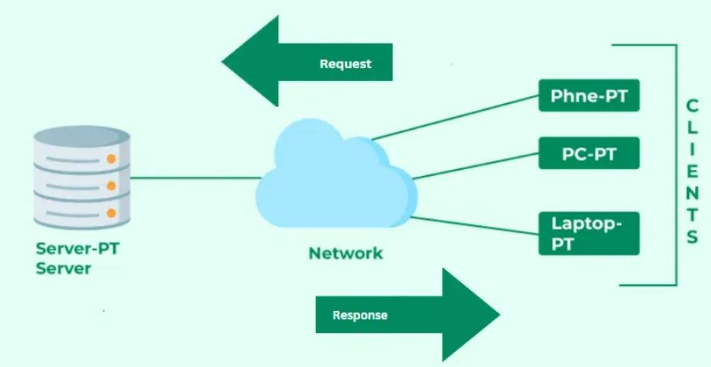

Mô phỏng hoạt động kiến trúc Client-Server

Cách mà trình duyệt tương tác với Server:

* Người dùng điền thông tin URL (Uniform Resource Locator): Người dùng thực hiện điền thông tin địa chỉ Website vào thanh tìm kiếm của trình duyệt.
* DNS (Domain Name System) tra cứu: Trình duyệt liên lạc với máy chủ DNS để chuyển đổi tên miền sang địa chỉ IP (Internet Protocol).
* Thiết lập kết nối: Máy chủ gửi phản hồi cho trình duyệt các thư mục (HTML, CSS, JavaScript, Images).
* Trình duyệt hiển thị trang Web:
* Trình biên dịch DOM: Chuyển đổi HTML thành cấu trúc trang Web.
* Trình biên dịch CSS: Làm trang Web sinh động và linh hoạt hơn.
* JavaScript: Thêm các hiệu ứng tương tác.

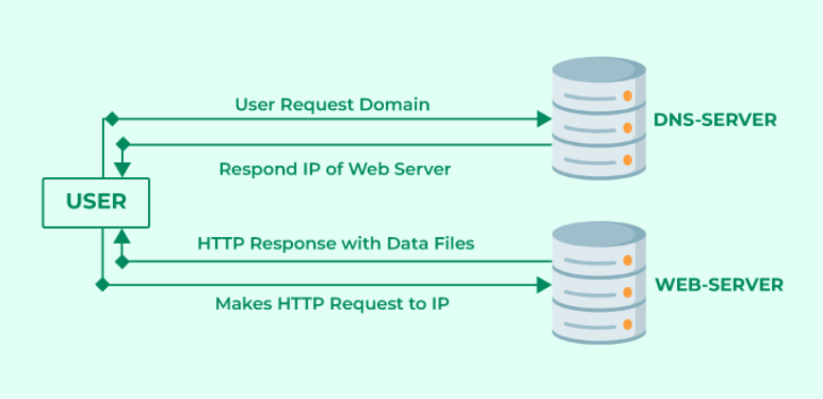

Sơ đồ tương tác giữa trình duyệt và Server

Kiến trúc Monolithic là một mô hình kiến trúc phần mềm nguyên khối trong đó toàn bộ ứng dụng được xây dựng và triển khai như một hệ thống nhất. Thông thường, một Monolithic có cấu trúc gồm 3 tầng là tầng Presentation Layer (GUI), Business Logic Layer (Lớp xử lý nghiệp vụ) và Data Access Layer (Lớp truy cập dữ liệu). Trong mô hình này, các module hoạt động một cách liên kết, phụ thuộc vào nhau và mọi sự thay đổi, bảo trì đều được thực hiện trên cùng một đơn vị. [2]

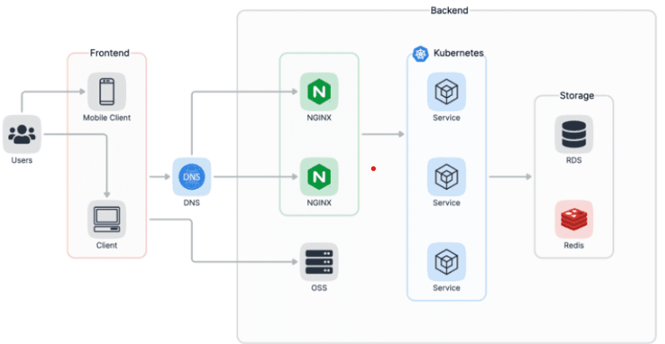

Cấu trúc một Monolithic

Ưu điểm của Monolithic:

Bởi cấu trúc Monolithic được xây dựng thành một hệ thống duy nhất nên mô hình này cũng có những ưu điểm vượt trội như:

* Đơn giản hóa quá trình vận hành và phát triển: Việc tích hợp các thành phần và chức năng vào một đơn vị duy nhất giúp đơn giản hóa quá trình xây dựng và phát triển ứng dụng. Bằng cách này, các lập trình viên có thể phát triển ứng dụng một cách nhanh chóng và tiết kiệm thời gian hơn.
* Khả năng mở rộng dễ dàng: Mô hình Monolithic cho phép mở rộng quy mô và triển khai thêm nhiều phiên bản của ứng dụng một cách thuận tiện. Điều này giúp các nhà phát triển có thể tăng cường khả năng chịu tải và xử lý của hệ thống một cách dễ dàng.
* Hiệu suất tối ưu: Vì ứng dụng hoạt động như một hệ thống duy nhất, không có việc gọi qua lại giữa các thành phần khác nhau, Monolithic thường có hiệu suất tốt hơn so với các mô hình phân tán khác.

Nhược điểm của Monolithic:

Mặc dù sở hữu nhiều ưu điểm tuy nhiên bản thân kiến trúc Monolithic cũng có những hạn chế nhất định.

* Sự phụ thuộc cao: Monolithic có mức độ phụ thuộc mạnh giữa các thành phần trong hệ thống. Khi một phần gặp lỗi, nó có thể ảnh hưởng đến toàn bộ ứng dụng và gây gián đoạn hoạt động của hệ thống. Điều này cũng khiến việc bảo trì hệ thống trở nên khó khăn và phức tạp hơn.
* Khó mở rộng: Theo thời gian, khi dự án trở nên phức tạp hơn đòi hỏi ứng dụng liên tục phát triển và mở rộng quy mô. Việc này trở nên khó khăn bởi nó đòi hỏi nhiều công sức và tài nguyên, thậm chí là phải “xây” lại từ đầu.
* Kém linh hoạt: Monolithic không linh hoạt trong việc áp dụng công nghệ, kỹ thuật mới do nhiều ứng dụng nguyên khối thường phụ thuộc một công nghệ cũ và lỗi thời. Để sử dụng các công nghệ mới, cần phải thay đổi toàn bộ ứng dụng, gây rủi ro và tốn kém về thời gian và nguồn lực.
* Lãng phí tài nguyên: Là một ứng dụng nguyên khối lớn, Monolithic sẽ mất nhiều thời gian để khởi động và khi một service scale dẫn đến toàn bộ ứng dụng phải scale theo. Điều này tiêu tốn nhiều tài nguyên CPU và bộ nhớ.

#### Sơ đồ kiến trúc

Như đã nói ở trên, Monolithic có cấu trúc bao gồm ba tầng Presentation Layer, Business Logic Layer và Data Access Layer mỗi tầng đàm nhận một khối công việc riêng biệt trong hệ thống. Chi tiết từng nhiệm vụ:

* Presentation Layer (GUI): Lớp này có nhiệm vụ chính là giao tiếp với người dùng. Nó gồm các thành phần giao diện (winform, webform, …) và thực hiện các công việc như nhập liệu, hiển thị dữ liệu, kiểm tra tính đúng đắn dữ liệu trước khi gọi lớp Business Logic Layer (BLL).
* Business Logic Layer (BLL): Layer này phân ra 2 thành nhiệm vụ:
* Đây là nơi đáp ứng các yêu cầu thao tác dữ liệu của GUI layer, xử lý chính nguồn dữ liệu từ Presentation Layer trước khi truyền xuống Data Access Layer và lưu xuống hệ quản trị CSDL.
* Đây còn là nơi kiểm tra các ràng buộc, tính toàn vẹn và hợp lệ dữ liệu, thực hiện tính toán và xử lý các yêu cầu nghiệp vụ, trước khi trả kết quả về Presentation Layer.
* Data Access Layer (DAL): Lớp này có chức năng giao tiếp với hệ quản trị CSDL như thực hiện các công việc liên quan đến lưu trữ và truy vấn dữ liệu (tìm kiếm, thêm, xóa, sửa…).

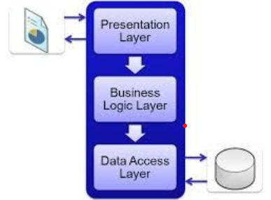

Mô hình 3-layers

#### Cơ chế bảo mật và xác thực hệ thống

Hệ thống áp dụng cơ chế bảo mật đa tầng, kết hợp giữa mã hóa dữ liệu tại và xác thực an toàn trong quá trình truyền tải.

Bảo mật mật khẩu với Thuật toán BCrypt: Để đảm bảo an toàn tuyệt đối cho tài khoản người dùng, hệ thống không lưu trữ mật khẩu dưới dạng văn bản thuần túy (Plaintext). Thay vào đó, thuật toán BCrypt được áp dụng:

* Cơ chế Salting: BCrypt tự động tạo ra một chuỗi ký tự ngẫu nhiên (salt) kết hợp với mật khẩu trước khi băm (hash). Điều này giúp chống lại các cuộc tấn công tra cứu bảng (Rainbow Table) ngay cả khi hai người dùng có mật khẩu giống nhau.
* Tính năng Cost Factor: BCrypt có khả năng điều chỉnh độ khó của việc băm mật khẩu, giúp hệ thống chống lại các cuộc tấn công dò mật khẩu (Brute-force) bằng cách làm chậm quá trình băm ở mức độ chấp nhận được đối với server nhưng quá lâu đối với kẻ tấn công.
* Quy trình: Khi người dùng đăng ký, mật khẩu được BCrypt băm thành một chuỗi mã hóa không thể đảo ngược và lưu vào database. Khi đăng nhập, hệ thống sẽ so khớp mật khẩu người dùng nhập với chuỗi hash này.

Xác thực và Phân quyền với JWT (JSON Web Token): Hệ thống sử dụng cơ chế xác thực Stateless (không lưu trạng thái phiên làm việc trên server) thông qua JWT. Cơ chế này giúp tối ưu hiệu suất cho kiến trúc Client-Server.

* Cấu trúc Token: Mỗi JWT bao gồm 3 phần: Header (thuật toán mã hóa), Payload (thông tin người dùng và quyền hạn), và Signature (chữ ký số để đảm bảo token không bị giả mạo).
* Quy trình xác thực (Authentication):
* Người dùng gửi tài khoản/mật khẩu lên Server.
* Server kiểm tra, nếu đúng sẽ tạo ra một mã JWT được ký bằng một Secret Key riêng biệt.
* Server trả JWT về cho Client (ReactJS). Client lưu Token này vào localStorage hoặc Cookie.
* Quy trình phân quyền (Authorization):
* Với mỗi yêu cầu tiếp theo (như đặt phòng, xem báo cáo…), Client sẽ đính kèm JWT vào header của Request (Authorization: Bearer [Token]).
* Server (Spring Security) sẽ giải mã và kiểm tra chữ ký của Token.
* Nếu Token hợp lệ, Server sẽ trích xuất thông tin Role (Vai trò) từ Payload để quyết định người dùng có được phép thực hiện hành động đó hay không (ví dụ: chỉ Role OWNER mới được thêm phòng, Role USER chỉ được đặt phòng).

### Công nghệ sử dụng

#### Frontend

React (hay còn được biết đến với tên gọi React.js hoặc ReactJS) là một thư viện JavaScript Frontend mã nguồn mở và miễn phí, với mục tiêu giúp việc xây dựng các giao diện người dùng (UI) dựa trên các component trở nên "liền mạch" hơn. Thư viện này được duy trì bởi Meta (trước đây là Facebook) cùng một cộng đồng các nhà phát triển cá nhân và các doanh nghiệp. Theo khảo sát lập trình viên của Stack Overflow năm 2025, React là một trong những công nghệ web được sử dụng phổ biến nhất hiện nay.

React có thể được dùng để phát triển các ứng dụng đơn trang (Single-Page Application - SPA), ứng dụng di động, hoặc các ứng dụng render phía máy chủ (Server-Side Rendering - SSR) thông qua các framework như Next.js và React Router. Vì React chỉ tập trung vào lớp giao diện người dùng và việc render các component lên DOM (Document Object Model), nên các ứng dụng React thường dựa vào các thư viện bổ trợ để xử lý routing (điều hướng) và các chức năng khác ở phía client-side. Một ưu điểm then chốt của React là nó chỉ render lại những phần của trang có sự thay đổi, giúp tránh việc tái lập (re-rendering) không cần thiết các phần tử DOM cũ. Hiện nay, React được ước tính đang hiện diện trên khoảng 6% tổng số các trang web toàn cầu.



Thư viện ReactJS

#### Backend

Java là một [ngôn ngữ lập trình](https://vi.wikipedia.org/wiki/Ng%C3%B4n_ng%E1%BB%AF_l%E1%BA%ADp_tr%C3%ACnh" \o "Ngôn ngữ lập trình) [hướng đối tượng](https://vi.wikipedia.org/wiki/L%E1%BA%ADp_tr%C3%ACnh_h%C6%B0%E1%BB%9Bng_%C4%91%E1%BB%91i_t%C6%B0%E1%BB%A3ng" \o "Lập trình hướng đối tượng), [dựa trên lớp](https://vi.wikipedia.org/wiki/L%E1%BA%ADp_tr%C3%ACnh_d%E1%BB%B1a_tr%C3%AAn_l%E1%BB%9Bp" \o "Lập trình dựa trên lớp) được thiết kế để có càng ít [phụ thuộc](https://vi.wikipedia.org/w/index.php?title=S%E1%BB%B1_ph%E1%BB%A5_thu%E1%BB%99c_(khoa_h%E1%BB%8Dc_m%C3%A1y_t%C3%ADnh)&action=edit&redlink=1" \o "Sự phụ thuộc (khoa học máy tính) (trang không tồn tại)) thực thi càng tốt. Nó là ngôn ngữ lập trình có [mục đích chung](https://vi.wikipedia.org/wiki/Ng%C3%B4n_ng%E1%BB%AF_%C4%91a_n%C4%83ng" \o "Ngôn ngữ đa năng) cho phép [các nhà phát triển ứng dụng](https://vi.wikipedia.org/wiki/L%E1%BA%ADp_tr%C3%ACnh_vi%C3%AAn" \o "Lập trình viên) viết một lần, chạy ở mọi nơi (WORA),  nghĩa là mã Java [đã biên dịch](https://vi.wikipedia.org/wiki/Tr%C3%ACnh_bi%C3%AAn_d%E1%BB%8Bch" \o "Trình biên dịch) có thể chạy trên tất cả các nền tảng hỗ trợ Java mà không cần biên dịch lại. Các ứng dụng Java thường được biên dịch thành [bytecode](https://vi.wikipedia.org/wiki/Bytecode_Java) có thể chạy trên bất kỳ [máy ảo Java](https://vi.wikipedia.org/wiki/M%C3%A1y_%E1%BA%A3o_Java" \o "Máy ảo Java) nào bất kể [kiến trúc máy tính](https://vi.wikipedia.org/wiki/Ki%E1%BA%BFn_tr%C3%BAc_m%C3%A1y_t%C3%ADnh" \o "Kiến trúc máy tính) bên dưới. [Cú pháp](https://vi.wikipedia.org/wiki/C%C3%BA_ph%C3%A1p_c%C3%A2u_l%E1%BB%87nh) của [Java](https://vi.wikipedia.org/wiki/Java_(c%C3%B4ng_ngh%E1%BB%87)) tương tự như [C](https://vi.wikipedia.org/wiki/C_(ng%C3%B4n_ng%E1%BB%AF_l%E1%BA%ADp_tr%C3%ACnh)) và [C++](https://vi.wikipedia.org/wiki/C%2B%2B), nhưng có ít cơ sở [cấp thấp](https://vi.wikipedia.org/wiki/Ng%C3%B4n_ng%E1%BB%AF_l%E1%BA%ADp_tr%C3%ACnh_b%E1%BA%ADc_th%E1%BA%A5p" \o "Ngôn ngữ lập trình bậc thấp) hơn các ngôn ngữ trên. Java runtime cung cấp các khả năng động (chẳng hạn như phản ánh và sửa đổi mã thời gian chạy) thường không có sẵn trong các [ngôn ngữ biên dịch](https://vi.wikipedia.org/wiki/Ng%C3%B4n_ng%E1%BB%AF_bi%C3%AAn_d%E1%BB%8Bch" \o "Ngôn ngữ biên dịch) truyền thống. Tính đến năm 2019 Java là một trong những [ngôn ngữ lập trình phổ biến nhất được sử dụng](https://vi.wikipedia.org/w/index.php?title=Danh_s%C3%A1ch_ng%C3%B4n_ng%E1%BB%AF_l%E1%BA%ADp_tr%C3%ACnh_ph%E1%BB%95_bi%E1%BA%BFn_nh%E1%BA%A5t_%C4%91%C6%B0%E1%BB%A3c_s%E1%BB%AD_d%E1%BB%A5ng&action=edit&redlink=1" \o "Danh sách ngôn ngữ lập trình phổ biến nhất được sử dụng (trang không tồn tại)) theo [GitHub](https://vi.wikipedia.org/wiki/GitHub), đặc biệt cho [các ứng dụng web](https://vi.wikipedia.org/wiki/%E1%BB%A8ng_d%E1%BB%A5ng_web" \o "Ứng dụng web) [máy khách–máy chủ](https://vi.wikipedia.org/wiki/M%C3%B4_h%C3%ACnh_kh%C3%A1ch_%E2%80%93_ch%E1%BB%A7" \o "Mô hình khách – chủ), với 9 triệu nhà phát triển đã được báo cáo.



Ngôn ngữ Java

Spring Boot là một framework mã nguồn mở dựa trên Spring Framework (Java), nó cung cấp giao diện và khả năng phát triển các ứng dụng độc lập với rất ít các bước cấu hình rườm rà hoặc gần như bằng không. Spring Boot được đóng gói với rất nhiều thư viện phụ thuộc các module nền tảng của Spring Framework nhưng được giảm thiểu đi các mã nguồn dài dòng, phức tạp nhằm cung cấp sự thuận tiện và phù hợp với từng mục đích khi phát triển ứng dụng [3].



Java Spring Boot

Đặc điểm nổi bật:

* Tự động cấu hình (Auto-configuration): Tự động thiết lập các bean và cấu hình dựa trên các thư viện có sẵn.
* Starter Dependencies: Cung cấp các "gói" thư viện được đóng gói sẵn (starter) giúp dễ dàng quản lý và thêm các tính năng (như spring-boot-starter-web for web apps).
* Máy chủ nhúng (Embedded Servers): Tích hợp sẵn máy chủ Tomcat, Jetty hoặc Undertow, cho phép chạy ứng dụng như một file JAR độc lập mà không cần triển khai ra file WAR.
* Cấu hình có chủ kiến (Opinionated Defaults): Đưa ra các cấu hình mặc định tối ưu, giúp giảm đáng kể thời gian thiết lập.
* Không cần cấu hình XML: Hạn chế tối đa việc dùng file XML, thay vào đó tập trung vào sử dụng Annotation và Java-based configuration.
* Phù hợp với Microservices: Khả năng tạo ứng dụng nhỏ gọn, độc lập, dễ dàng triển khai làm cho nó lý tưởng cho kiến trúc microservices.

#### Giao thức (Protocol)

RESTful API: là một chuẩn thiết kế API (Giao diện Lập trình Ứng dụng) dựa trên kiến trúc REST (Representational State Transfer) để cho phép các ứng dụng khác nhau giao tiếp hiệu quả qua mạng, thường sử dụng giao thức HTTP và định dạng dữ liệu JSON/XML để trao đổi tài nguyên và dữ liệu một cách linh hoạt, dễ mở rộng và nhẹ nhàng. Nó tập trung vào các tài nguyên (resource) và sử dụng các phương thức HTTP như GET, POST, PUT, DELETE để thực hiện các thao tác (CRUD) trên các tài nguyên đó, giúp các ứng dụng web, di động và IoT trao đổi dữ liệu dễ dàng. [4]



Cách RESTful API hoạt động

WebSocket: là giao thức hỗ trợ giao tiếp hai chiều giữa client và server để tạo một kết nối trao đổi dữ liệu. Giao thức này không sử dụng HTTP mà thực hiện nó qua TCP [5]. Mặc dù được thiết kế để chuyên sử dụng cho các ứng dụng web, lập trình viên vẫn có thể đưa chúng vào bất kì loại ứng dụng nào (thông báo đẩy, chat trực tiếp…).

#### Database

MySQL là một hệ quản trị cơ sở dữ liệu mã nguồn mở được sử dụng rộng rãi trên toàn thế giới. Được phát triển bởi tập đoàn Oracle, MySQL là một trong những công cụ quan trọng nhất cho các ứng dụng web và doanh nghiệp. Với tính linh hoạt, hiệu suất cao và khả năng mở rộng, MySQL đã trở thành lựa chọn hàng đầu của các nhà phát triển và doanh nghiệp khi xây dựng và quản lý cơ sở dữ liệu.

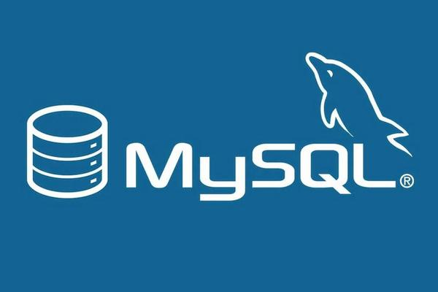

Cơ sở dữ liệu MySQL

#### Môi trường thực hiện

Trong quá trình phát triển, mã nguồn của hệ thống được xây dựng và quản lý bằng Visual Studio Code, là môi trường phát triển tích hợp (IDE) hỗ trợ nhiều ngôn ngữ lập trình. Postman được sử dụng để kiểm thử các API trước khi tích hợp vào hệ thống. Bên cạnh đó, GitHub được sử dụng để quản lý mã nguồn và theo dõi các thay đổi trong suốt quá trình thực hiện đồ án.



Github

# : PHÂN TÍCH VÀ THIẾT KẾ HỆ THỐNG THÔNG TIN

## Phân tích yêu cầu hệ thống

### Xác định các tác nhân

1. Bảng tác nhân (Actor)

|  |  |  |
| --- | --- | --- |
| **STT** | **Tên tác nhân** | **Mô tả** |
| 1 | Người dùng (USER) | Người dùng đã hoặc chưa đăng nhập |
| 2 | Chủ sở hữu (OWNER) | Chủ sở hữu của một hoặc nhiều khách sạn |
| 3 | Quản trị viên (ADMIN) | Quản trị hệ thống, nắm toàn quyền kiểm soát hệ thống |

### ***Yêu cầu chức năng***

#### Người dùng (khách hàng)

Là tác nhân chính tương tác với website, đóng vai trò quan trọng trong việc hình thành và phát triển của trang web, những chức năng chính của người dùng bao gồm:

* Đăng ký tài khoản và đăng nhập hệ thống
* Xem danh sách khách sạn
* Xem thông tin chi tiết khách sạn, phòng và tiện ích
* Tìm kiếm và lọc khách sạn theo giá, loại phòng
* Thực hiện đặt phòng khách sạn và thanh toán (trực tiếp hoặc trực tuyến qua VNPay)
* Nhập thông tin người ở (có thể khác người đặt)
* Xem lịch sử đặt phòng và hóa đơn
* Đánh giá và nhận xét dịch vụ sau khi hoàn tất lưu trú
* Đăng ký thành chủ sở hữu

#### Chủ sở hữu

Chủ sở hữu là người quản lý thông tin khách sạn của mình trên hệ thống. Các chức năng bao gồm:

* Theo dõi thống kê doanh thu theo từng giai đoạn
* Quản lý thông tin khách sạn
* Quản lý danh sách phòng (thêm, sửa, xóa)
* Cập nhật giá phòng và trạng thái phòng
* Quản lý các đơn đặt phòng
* Quản lý hóa đơn thanh toán
* Quản lý các đánh giá của khách hàng

#### Quản trị viên

* Thống kê và theo dõi hoạt động toàn hệ thống
* Quản lý tài khoản người dùng
* Quản lý chủ sở hữu khách sạn
* Quản lý danh sách khách sạn và phòng
* Quản lý đơn đặt và hóa đơn đặt phòng
* Duyệt hoặc khóa tài khoản vi phạm
* Quản lý nội dung đánh giá

### ***Yêu cầu phi chức năng***

Bảo mật:

* Người dùng được cấp mã Token và sử dụng chúng trong xuyên suốt quá trình thao tác với website.
* Mật khẩu sau khi đăng nhập thì được mã hóa thông qua thuật toán Bcrypt sau đó mới được lưu trong Database.

Khả năng mở rộng: Hệ thống có thể được mở rộng thêm chức năng như quản lý tour du lịch hoặc mô phỏng các địa điểm du lịch (theo mô hình panaroma) cho người dùng cái nhìn trực quan hơn với khách sạn và nơi mình sắp đến. Làm tăng tính sống động và làm tăng tính tương tác với người dùng.

## Phân tích hệ thống

### ***Use Case Diagram tổng quát***

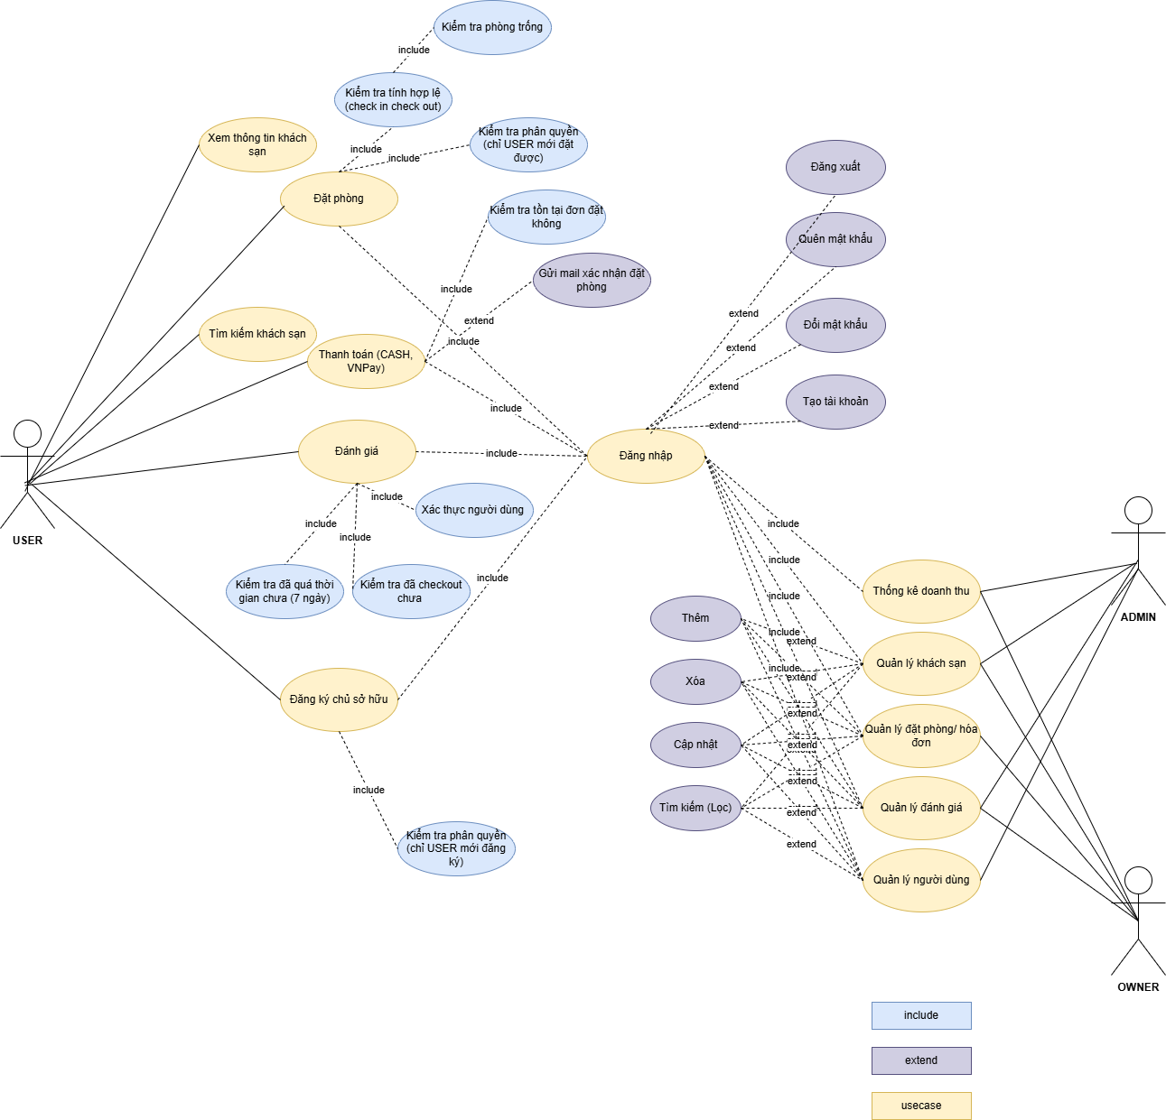

Usecase tổng quát

### ***Đặc tả Use Case***

Bởi vì các UseCase đều được tái sử dụng chung cùng một lưu đồ thuật toán (ví dụ: UseCase “Quản lý khách sạn” nó sẽ chung một các xác thực phân quyền và các xử lý với “Quản lý phòng”, “Quản lý người dùng”, “Quản lý đơn đặt”, “Quản lý hóa đơn” và “Quản lý đánh giá”. Cho nên bên dưới chỉ đặc tả các UseCase cốt lõi và quan trọn nhất của hệ thống như: đăng nhập, tìm kiếm (lọc), đặt phòng, quản lý tác vụ.

#### Đăng nhập

Đặc tả:

1. Đặc tả Usecase “Đăng nhập”

|  |  |
| --- | --- |
| **Thuộc tính** | **Mô tả** |
| Tên Usecase | Đăng nhập |
| Tác nhân | USER, OWNER, ADMIN |
| Mô tả | Cho phép tác nhân thực hiện đăng nhập và sử dụng hệ thống |
| Tiền điều kiện | Người dùng truy cập vào hệ thống |
| Hậu điều kiện | Người dùng đăng nhập thành công và được phân quyền phù hợp |

Luồng hoạt động:

1. Luồng hoạt động của Usecase “Đăng nhập”

|  |  |
| --- | --- |
| **Bước** | **Mô tả** |
| 1 | Hệ thống hiển thị giao diện đăng nhập với các trường như: email, mật khẩu. |
| 2 | Người dùng điền thông tin và nhấn nút “Đăng nhập” |
| 3 | Hệ thống xác thực thông tin người dùng đã nhập. |
| 4 | Hệ thống hiển thị thông báo đăng nhập thành công. |
| 5 | Hệ thống cấp phát Token để người dùng sử dụng xuyên suốt trong quá trình thao tác với Website. |
| 6 | Hệ thống chuyển hướng đến giao diện người dùng. |

Luồng thay thế:

1. Luồng thay thế cho Usecase “Đăng nhập”

|  |  |
| --- | --- |
| **Trường hợp** | **Mô tả** |
| 2a | Nếu một trong hai trường để trống hoặc sai định dạng (Email):  1. Hiển thị thông báo lỗi  2. Yêu cầu người dùng nhập đúng. |
| 3a | Nếu một trong hai nội dung không tồn tại:  1. Thông báo đăng nhập không thành công  2. Quay lại bước 2. |

Include/ Extend:

* Include: Mã hóa mật khẩu bằng thuật toán Bcrypt khi đăng nhập, cấp phát Token để phân quyền người dùng.

#### Đăng ký

Đặc tả:

1. Đặc tả Usecase “Đăng ký”

|  |  |
| --- | --- |
| **Thuộc tính** | **Mô tả** |
| Tên Usecase | Đăng ký |
| Tác nhân | USER |
| Mô tả | Cho phép tác nhân thực hiện đăng ký thông tin sử dụng hệ thống |
| Tiền điều kiện | Người dùng truy cập vào hệ thống và chọn tạo tài khoản mới. |
| Hậu điều kiện | Người dùng đăng ký thành công và được yêu cầu đến trang đăng nhập |

Luồng hoạt động:

1. Luồng hoạt động của Usecase “Đăng ký”

|  |  |
| --- | --- |
| **Bước** | **Mô tả** |
| 1 | Hệ thống hiển thị giao diện đăng ký với các trường như: họ và tên, email, mật khẩu và nhập lại mật khẩu. |
| 2 | Người dùng điền thông tin và nhấn nút “Đăng ký” |
| 3 | Hệ thống xác thực thông tin người dùng đã nhập. |
| 4 | Hệ thống hiển thị thông báo đăng ký thành công. |
| 5 | Hệ thống lưu thông tin đăng ký vào CSDL. |
| 6 | Hệ thống chuyển hướng đến giao diện chính. |

Luồng thay thế:

1. Luồng thay thế cho Usecase “Đăng ký”

|  |  |
| --- | --- |
| **Trường hợp** | **Mô tả** |
| 2a | Nếu một trong hai trường để trống hoặc sai định dạng (Email):  1. Hiển thị thông báo lỗi  2. Yêu cầu người dùng nhập đúng và đủ thông tin. |
| 3a | Nếu nội dung đã tồn tại trong CSDL:  1. Thông báo đăng ký thất bại.  2. Quay lại bước 2. |

#### Đặt phòng

Đặc tả:

1. Đặc tả Usecase “Đặt phòng”

|  |  |
| --- | --- |
| **Thuộc tính** | **Mô tả** |
| Tên Usecase | Đặt phòng |
| Tác nhân | USER |
| Mô tả | Cho phép người dùng thực hiện đặt phòng |
| Tiền điều kiện | Người dùng đã đăng nhập với phân quyền là USER |
| Hậu điều kiện | Đơn đặt phòng được tạo thành công. |

Luồng hoạt động:

1. Luồng hoạt động của Usecase “Đặt phòng”

|  |  |
| --- | --- |
| **Bước** | **Mô tả** |
| 1 | Người dùng thực hiện điền ngày checkin checkout |
| 2 | Người dùng chọn phòng muốn đặtvà nhập thông tin |
| 3 | Hệ thống kiểm tra thông tin |
| 4 | Người dùng xác nhận thông tin |
| 5 | Tạo đơn đặt phòng |
| 6 | Người dùng thanh toán (VNPay, tại quầy) và xác nhận thanh toán. |
| 7 | Thanh toán thành công. |
| 8 | Thông báo được đẩy đến Dashboard chủ sở hữu |
| 9 | Thông tin đặt phòng được gửi tới email người đặt |

Luồng thay thế:

1. Luồng thay thế của usecase “Đặt phòng”

|  |  |
| --- | --- |
| **Trường hợp** | **Mô tả** |
| 1a | Nếu khách sạn không tồn tại phòng trống trong thời gian người dùng chọn thì hiển thị không tồn tại phòng trống. |
| 6a | Quá hạn thời gian giữ chỗ (15 phút chưa thanh toán) thì đơn đặt sẽ cập nhật “đã hủy”. |

Include/ Extend:

* Include: Kiểm tra phòng trống
* Extend: gửi thông báo đơn đặt phòng mới cho chủ sở hữu, gửi thông tin đặt phòng qua mail người dùng, tự động hủy booking quá hạn.

#### Tìm kiếm (lọc) khách sạn

Đặc tả:

1. Đặc tả Usecase “Tìm kiếm (lọc) khách sạn”

|  |  |
| --- | --- |
| **Thuộc tính** | **Mô tả** |
| Tên Usecase | Tìm kiếm và lọc |
| Tác nhân | USER/OWNER/ADMIN |
| Mô tả | Cho phép “tác nhân” thực hiện tìm kiếm (lọc) khách sạn theo các tiêu chí như: số sao đánh giá, vị trí, giá tiền, ngày trống, hoạt động hay ngưng hoạt động… |
| Tiền điều kiện | Người dùng đã điền thông tin cần tìm kiếm |
| Hậu điều kiện | Hệ thống hiển thị kết quả hoặc trả về kết quả rỗng |

Luồng hoạt động:

1. Luồng hoạt động “tìm kiếm (lọc) khách sạn”

|  |  |
| --- | --- |
| **Bước** | **Mô tả** |
| 1 | Người dùng thực hiện điền thông tin cần tìm (vị trí, số sao đánh giá, giá tiền, ngày checkin (checkout) … |
| 2 | Hệ thống xác thực thông tin, trả về kết quả tương ứng |
| 3 | Hiển thị ra giao diện người dùng |

Luồng thay thế:

1. Luồng thay thế “Tìm kiếm (lọc) khách sạn”

|  |  |
| --- | --- |
| **Trường hợp** | **Mô tả** |
| 2a | Không có kết quả khớp:  1. Hiển thị giao diện “không tồn tại khách sạn” |

#### Quản lý tác vụ

Đặc tả:

1. Đặc tả Usecase “Quản lý tác vụ”

|  |  |
| --- | --- |
| **Thuộc tính** | **Mô tả** |
| Tên Usecase | Quản lý tác vụ |
| Tác nhân | OWNER/ADMIN |
| Mô tả | Cho phép quản trị viên có thể tương tác (thêm/ xóa/ cập nhật/ tìm kiếm) thông tin tác vụ (khách sạn, phòng, đánh giá, đơn đặt, hóa đơn) và thực hiện thống kê các doanh thu theo từng giai đoạn |
| Tiền điều kiện | Người dùng đã đăng nhập với phân quyền là OWNER/ADMIN |

Luồng hoạt động:

1. Luồng hoạt đột Usecase “Quản lý tác vụ”

|  |  |
| --- | --- |
| **Bước** | **Mô tả** |
| 1 | Hệ thống kiểm tra phân quyền người dùng đã đăng nhập |
| 2 | Hiển thị giao diện dành cho OWNER/ADMIN |
| 3 | Thao tác “quản lý tác vụ” |
| 4 | Thao tác (Thêm/ Xóa/ Cập nhật/ Tìm kiếm) hoặc thống kê số liệu |
| 5 | Hệ thống xác thực thông tin. |
| 6 | Hệ thống thực hiện và cập nhật kết quả ra màn hình. |

Luồng thay thế:

1. Luồng thay thế Usecase “Quản lý tác vụ”

|  |  |
| --- | --- |
| **Trường hợp** | **Mô tả** |
| 1a | Nếu phân quyền người dùng là USER thì hệ thống ngắt truy cập và hiển thị giao diện cho USER. |
| 5a | Nếu thông tin chưa đúng (OWNER/ADMIN nhập sai thông tin để cập nhật):  1. Hiển thị thông báo thao tác thất bại  2. Hệ thống quay trở lại trang trước. |

### Sơ đồ hoạt động (Activity Diagram)

#### Đăng nhập:

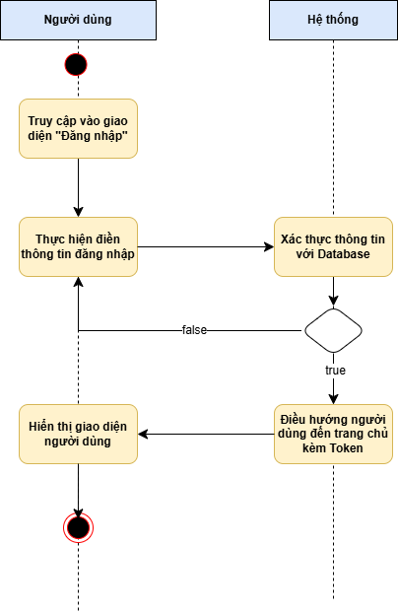

Activity Diagram “Đăng nhập”

#### Đăng ký:

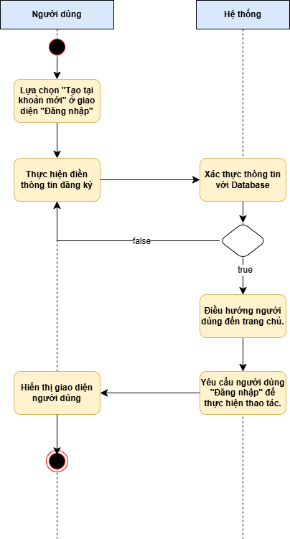

Activity Diagram “Đăng ký”

#### Đặt phòng:

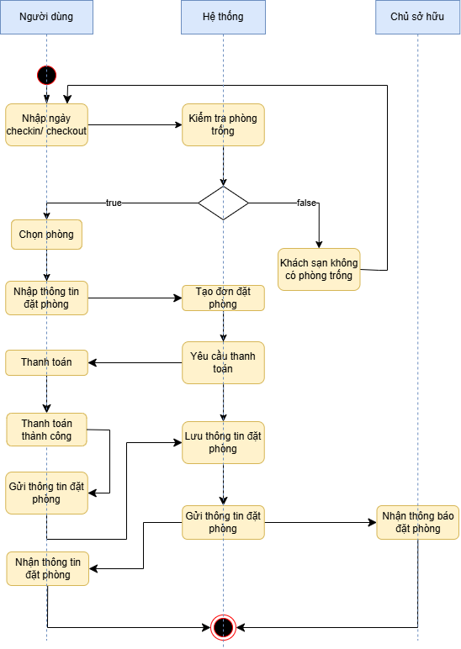

Activity Diagram “Đặt phòng”

#### Quản lý tác vụ:

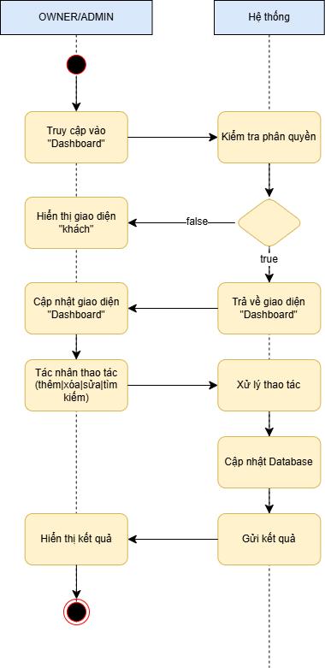

Activity Diagram “Quản lý tác vụ”

### Sơ đồ tuần tự (Sequence Diagram)

#### Đăng nhập:

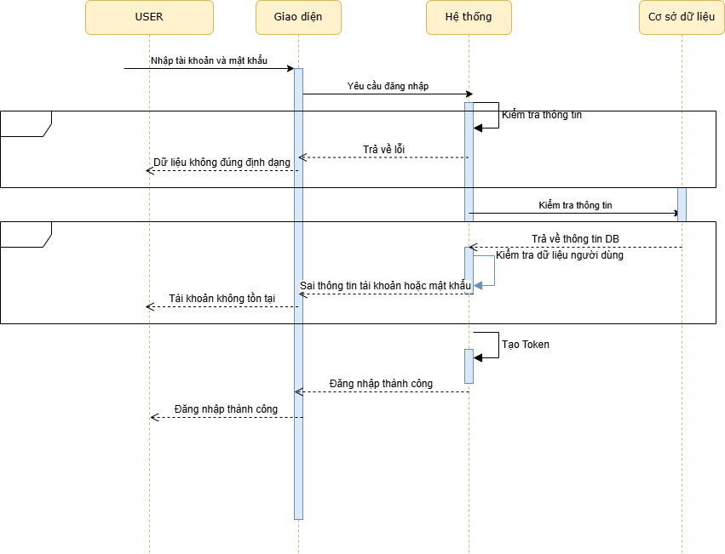

Sequence Diagram “Đăng nhập”

#### Đăng ký:

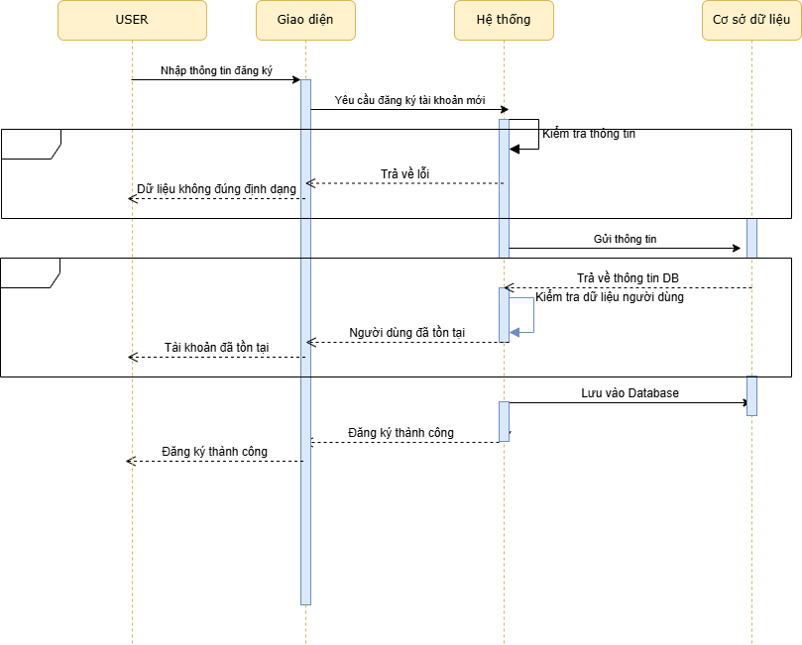

Sequence Diagram “Đăng ký”

#### Đặt phòng:

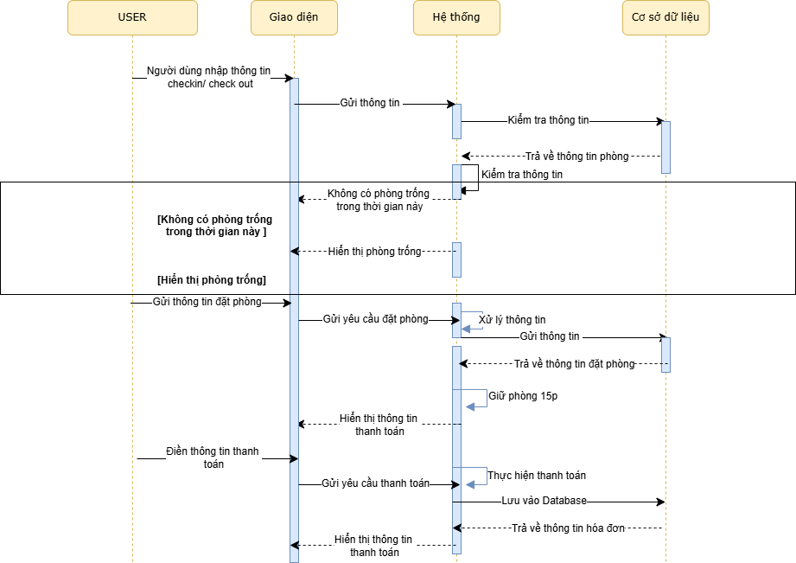

Sequence Diagram “Đặt phòng”

#### Quản lý tác vụ:

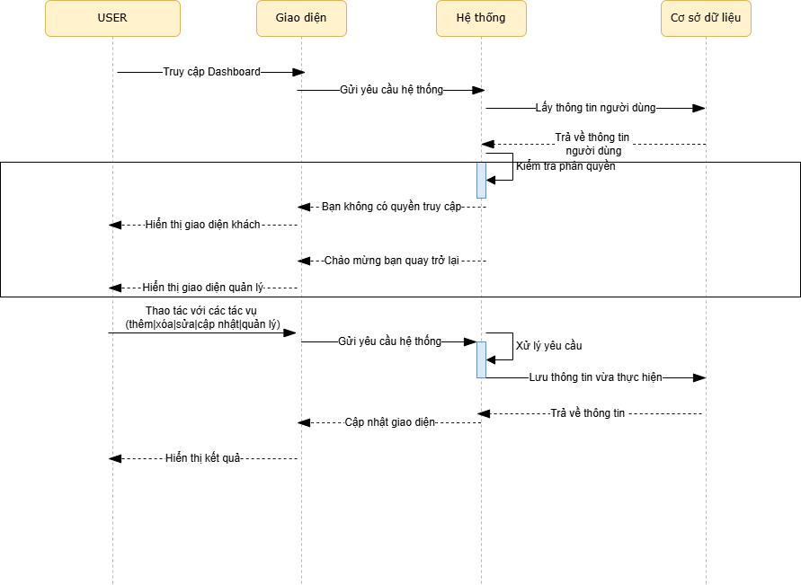

Sequence Dỉgram Quản lý “tác vụ”

### Sơ đồ Lớp (Class Diagram)

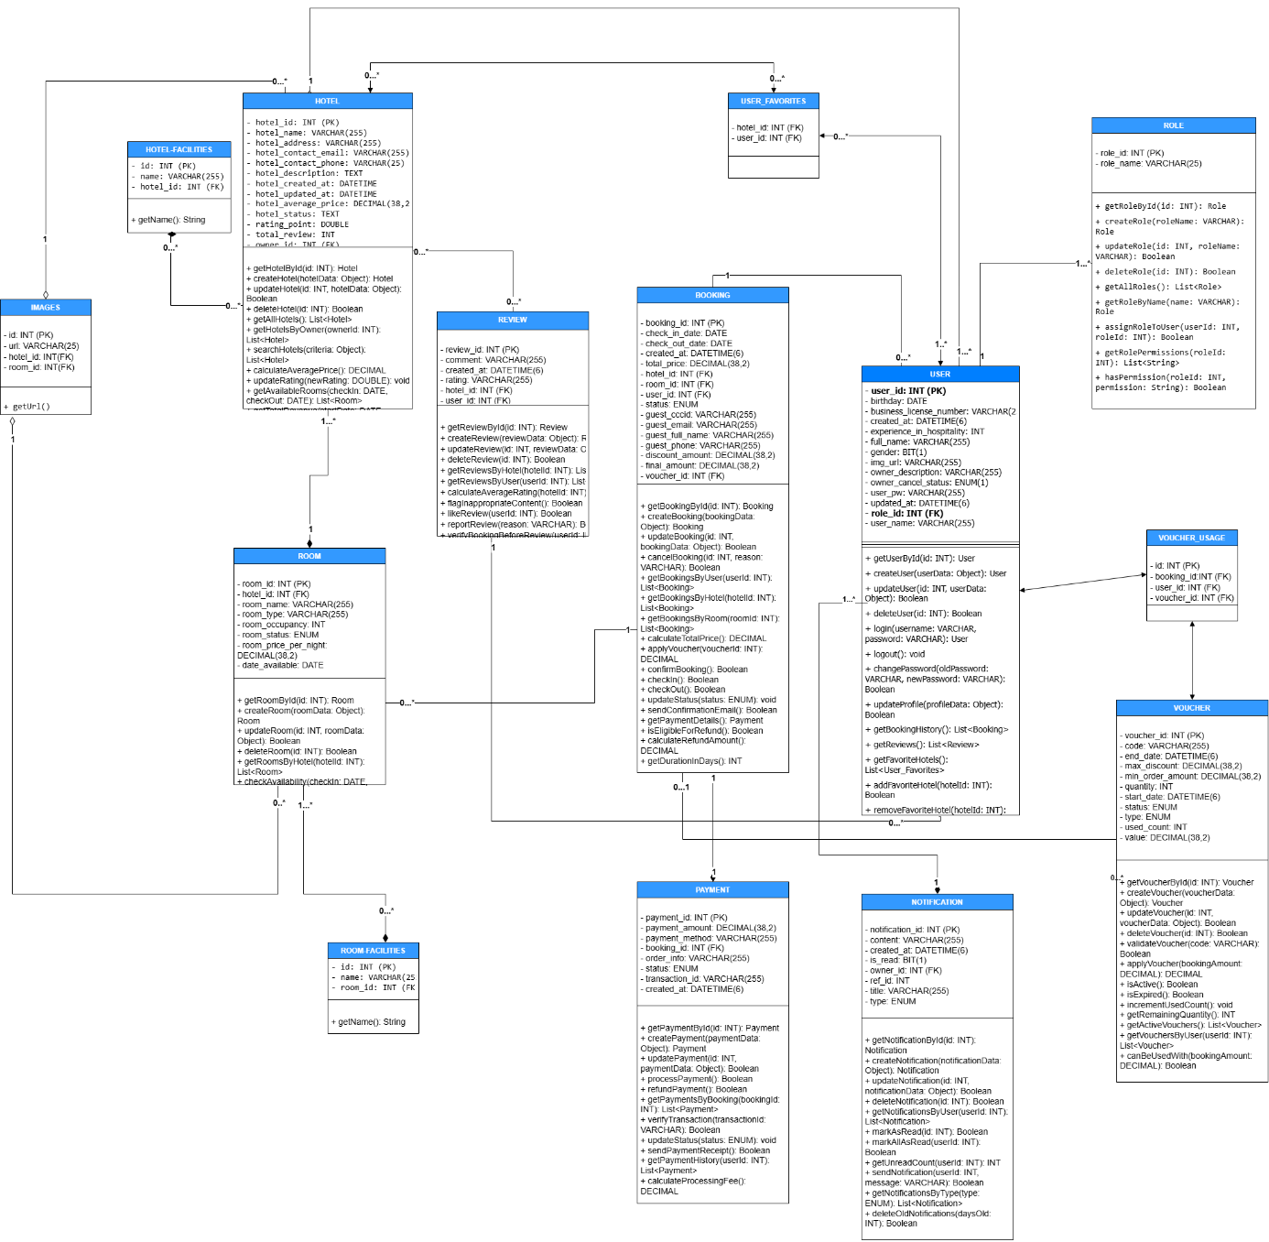

Sơ đồ lớp tổng quát

## Thiết kế cơ sở dữ liệu

### ***Sơ đồ thực thể mối quan hệ (ERD):***

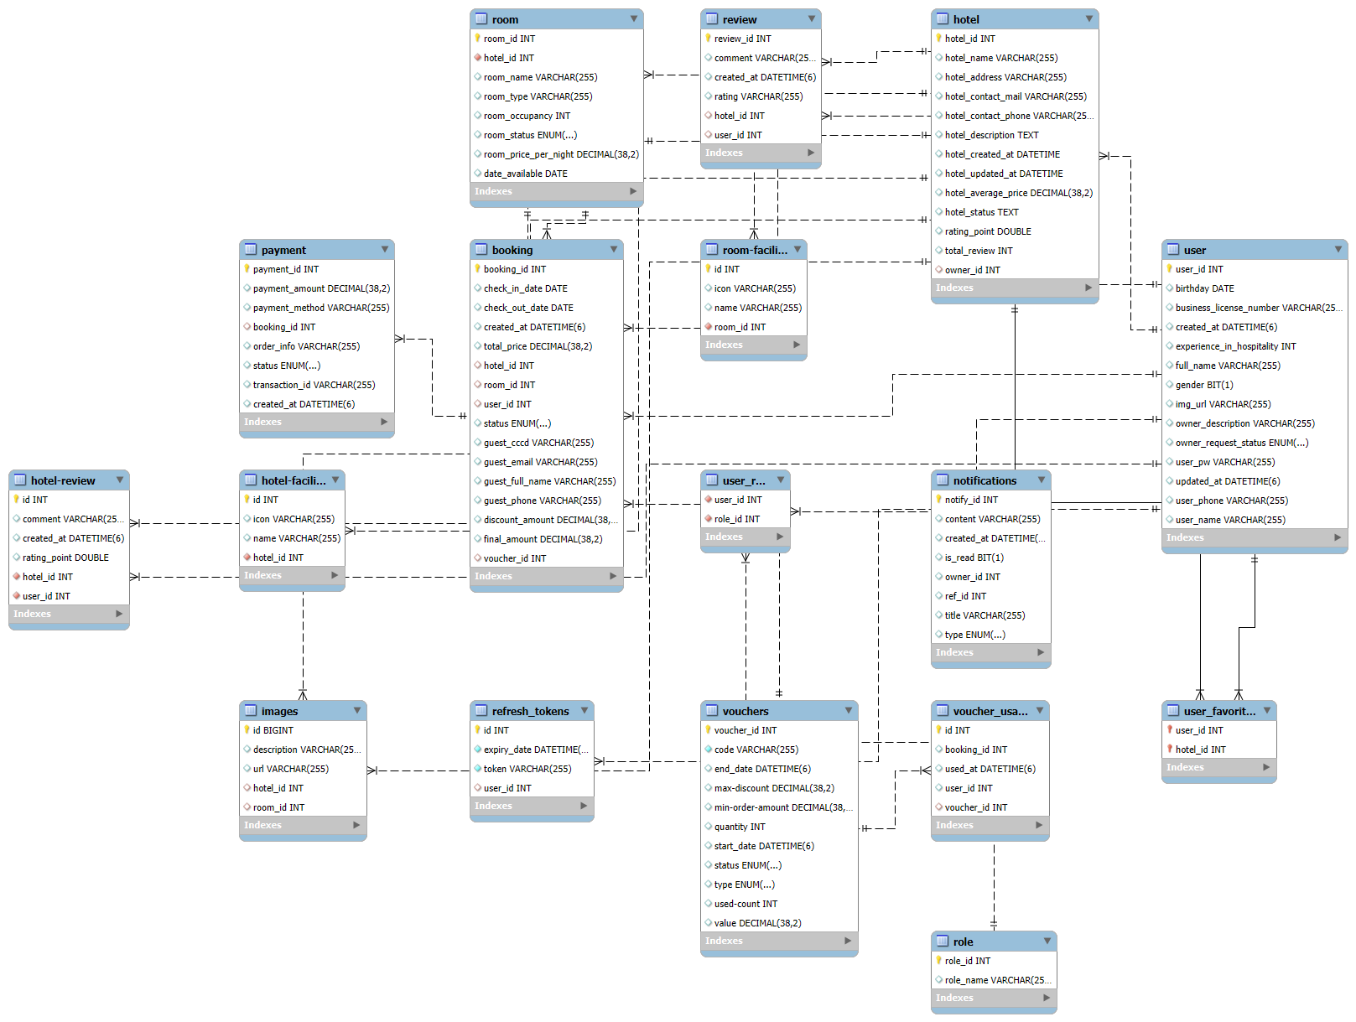

ERD hệ thống

### ***Thiết kế các bảng dữ liệu***:

Người dùng (USER):

1. Bảng mô tả CSDL người dùng

|  |  |  |
| --- | --- | --- |
| **Tên trường** | **Kiểu dữ liệu** | **Mô tả** |
| user_id (PK) | int | Mã định danh người dùng |
| birthday | date | Thông tin ngày sinh |
| business_license_number | varchar (255) | Mã cấp phép kinh doanh |
| created_at | date (6) | Ngày được tạo |
| experience_in_hospitality | int | Số năm kinh nghiệm trong ngành khách sạn |
| full_name | varchar (255) | Họ và tên |
| gender | bit (1) | Giới tính |
| img_url | varchar (255) | Đường dẫn hình ảnh |
| owner_description | varchar (255) | Mô tả chủ sở hữu |
| owner_request_status | enum | Trạng thái đăng ký |
| user_pw | varchar (255) | Mật khẩu đăng nhập |
| updated_at | datetime (6) | Ngày được cập nhật |
| user_phone | varchar (255) | Số điện thoại |
| user_name | varchar (255) | Tên đăng nhập (Email) |

Khách sạn (HOTEL)

1. Bảng mô tả CSDL khách sạn

|  |  |  |
| --- | --- | --- |
| **Tên trường** | **Kiểu dữ liệu** | **Mô tả** |
| hotel_id (PK) | int | Mã định danh khách sạn |
| hotel_name | varchar (255) | Tên khách sạn |
| hotel_address | varchar (255) | Địa chỉ khách sạn |
| hotel_contact_mail | varchar (255) | Địa chỉ email |
| hotel_contact_phone | varchar (255) | Số điện thoại liên hệ |
| hotel_description | text | Mô tả khách sạn |
| hotel_created_at | datetime | Ngày đi vào hoạt động |
| hotel_updated_at | datetime | Ngày được cải tạo |
| hotel_average_price | decimal (38,2) | Giá tiền trung bình |
| hotel_status | text | Tình trạng hoạt động (hoạt động, bảo trì) |
| rating_point | double | Điểm đánh giá |
| total_review | int | Số lượt đánh giá |
| owner_id (FK) | int | Mã chủ sở hữu (user_id) |

Phòng (ROOM):

1. Bảng mô tả CSDL phòng

|  |  |  |
| --- | --- | --- |
| **Tên trường** | **Kiểu dữ liệu** | **Mô tả** |
| room_id (PK) | int | Mã định danh phòng |
| hotel_id (FK) | int | Mã định danh khách sạn |
| room_name | varchar (255) | Tên phòng |
| room_type | varchar (255) | Loại phòng |
| room_occupancy | int | Sức chứa của phòng |
| room_status | enum | Trạng thái phòng (có sẵn, đã được đặt, đang giữ chỗ) |
| room_price_per_night | decimal (38,2) | Giá tiền gốc |
| date_available | date | Ngày phòng có sẵn |
| discount_end | datetime (6) | Thời gian khuyến mãi kết thúc |
| discount_percent | decimal (38,2) | Phần tram giảm giá |
| discount_start | datetime (6) | Thời gian khuyến mãi bắt đầu |
| discount_type | enum | Loại giảm giá |
| final_price | decimal (38,2) | Giá phòng/đêm sau khi giảm |
| active | bit (1) | Tình trạng hoạt động mã giảm giá |

Đơn đặt phòng (BOOKING):

1. Bảng mô tả CSDL đơn đặt phòng

|  |  |  |
| --- | --- | --- |
| **Tên trường** | **Kiểu dữ liệu** | **Mô tả** |
| booking_id (PK) | int | Mã định danh đơn đặt |
| check_in_date | date | Ngày check-in |
| check_out_date | date | Ngày check-out |
| created_at | datetime (6) | Ngày đơn được tạo |
| total_price | decimal (38,2) | Tổng giá (Chưa áp dụng voucher) |
| hotel_id (FK) | int | Mã định danh khách sạn |
| room_id (FK) | int | Mã định danh phòng |
| user_id | int | Mã định danh người dùng |
| status | enum | Tình trạng đơn |
| guest_cccd | varchar (255) | CCCD người ở |
| guest_email | varchar (255) | Email người ở |
| guest_full_name | varchar (255) | Họ tên người ở |
| guest_phone | varchar (255) | Số điện thoại người ở |
| discount_amount | decimal (38,2) | Tổng tiền khuyến mãi |
| final_amount | decimal (38,2) | Giá tiền sau khuyến mãi |
| voucher_id (FK) | int | Mã định danh voucher |

Hóa đơn (Payment):

1. Bảng mô tả CSDL hóa đơn

|  |  |  |
| --- | --- | --- |
| **Tên trường** | **Kiểu dữ liệu** | **Mô tả** |
| payment_id (PK) | int | Mã định danh hóa đơn |
| payment_amount | decimal (38,2) | Tổng tiền trên hóa đơn |
| payment_method | varchar (255) | Phương thức thanh toán |
| booking_id (FK) | int | Mã định danh đơn đặt |
| order_info | varchar (255) | Nội dung thanh toán |
| status | enum | Tình trạng hóa đơn |
| transaction_id | varchar (255) | Mã giao dịch |
| created_at | datetime (6) | Ngày tạo |

Đánh giá (REVIEW):

1. Bảng mô tả CSDL đánh giá

|  |  |  |
| --- | --- | --- |
| **Tên trường** | **Kiểu dữ liệu** | **Mô tả** |
| review_id (PK) | int | Mã định danh đánh giá |
| comment | varchar (255) | Nội dung đánh giá |
| created_at | datetime (6) | Ngày tạo |
| rating_point | double | Điểm đánh giá (từ 0.0 đến 5.0) |
| hotel_id (FK) | int | Mã định danh khách sạn |
| user_id (FK) | int | Mã định danh phòng |

Ưu đãi (VOUCHERS):

1. Bảng mô tả CSDL voucher

|  |  |  |
| --- | --- | --- |
| **Tên trường** | **Kiểu dữ liệu** | **Mô tả** |
| voucher_id (PK) | int | Mã định danh voucher |
| code | varchar (255) | Mã khuyến mãi |
| end_date | datetime (6) | Ngày kết thúc |
| max-discount | decimal (38,2) | Giá trị cao nhất được giảm |
| min-order-amount | decimal (38,2) | Giá trị tối thiểu để sủ dụng |
| quantity | int | Số lượng |
| start_date | datetime (6) | ngày bắt đầu |
| status | enum | Trạng thái (hoạt động, Không khả dụng, Hết hạn) |
| type | enum | Loại (Cố định, Phần tram) |
| used-count | int | Số lượng đã sử dụng |
| value | decimal (38,2) | Giá trị được giảm |

Ưu đãi đã sử dụng (VOUCHER_USAGE):

1. Bảng mô tả CSDL voucher đã sử dụng

|  |  |  |
| --- | --- | --- |
| **Tên trường** | **Kiểu dữ liệu** | **Mô tả** |
| id (PK) | int | Mã định danh voucher đã sử dụng |
| booking_id (FK) | int | Mã định danh đơn đặt phòng |
| used_at | datetime (6) | Ngày sử dụng |
| user_id (FK) | int | Mã định danh người dùng |
| voucher_id (FK) | int | Mã định danh voucher |

Phân quyền người dùng (USER_ROLE):

1. Bảng mô tả CSDL phân quyền người dùng

|  |  |  |
| --- | --- | --- |
| **Tên trường** | **Kiểu dữ liệu** | **Mô tả** |
| user_id (FK) | int | Mã định danh người dùng |
| role_id (FK) | int | Mã định phân quyền |

Phân quyền (ROLE):

1. Bảng mô tả CSDL phân quyền

|  |  |  |
| --- | --- | --- |
| **Tên trường** | **Kiểu dữ liệu** | **Mô tả** |
| role_id (PK) | int | Mã định danh phân quyền |
| role_name | varchar (255) | Tên phân quyền (ADMIN, OWNER, USER) |

Tiện ích khách sạn (HOTEL_FACILITY):

1. Bảng mô tả CSDL “Tiện ích khách sạn”

|  |  |  |
| --- | --- | --- |
| **Tên trường** | **Kiểu dữ liệu** | **Mô tả** |
| id | int | Mã định danh tiện ích khách sạn |
| icon | varchar (255) | Tên Icon định danh |
| name | varchar (255) | Loại tiện ích |
| hotel_id | int | Mã định danh khách sạn |

Tiện ích phòng (ROOM_FACILITY):

1. Bảng mô tả CSDL “Tiện ích phòng”

|  |  |  |
| --- | --- | --- |
| **Tên trường** | **Kiểu dữ liệu** | **Mô tả** |
| id | int | Mã định danh tiện ích phòng |
| icon | varchar (255) | Tên Icon định danh |
| name | varchar (255) | Loại tiện ích |
| room_id | int | Mã định danh phòng |

Thông báo (NOTIFICATIONS):

1. Bảng mô tả CSDL “Thông báo”

|  |  |  |
| --- | --- | --- |
| **Tên trường** | **Kiểu dữ liệu** | **Mô tả** |
| notify_id (PK) | int | Mã định danh thông báo |
| content | varchar (255) | Nội dung thông báo |
| created_at | datetime (6) | Ngày tạo |
| is_read | bit (1) | Tình trạng (đọc hay chưa) |
| owner_id (FK) | int | Mã định danh người dùng (owner) |
| ref_id (FK) | int | Mã định danh đơn đặt |
| title | varchar (255) | Tiêu đề |
| type | enum | Loại thông báo |

Hình ảnh (IMAGES):

1. Bảng mô tả CSDL “Hình ảnh”

|  |  |  |
| --- | --- | --- |
| **Tên trường** | **Kiểu dữ liệu** | **Mô tả** |
| id (PK) | int | Mã định danh hình ảnh |
| description | varchar (255) | Mô tả |
| url | varchar (255) | Đường dẫn đến ảnh |
| hotel_id (FK) | int | Mã định danh khách sạn |
| room_id (FK) | int | Mã định danh phòng |

## Kiến trúc hệ thống và cơ chế hoạt động

“Hệ thống quản lý đặt phòng khách sạn QuyNhon Traveling” được phát triển dựa trên kiến trúc Monolithic (kiến trúc đơn khối) kết hợp với mô hình điều hướng Client-Server. Sự lựa chọn này nhằm đảm bảo tính đồng bộ, dễ dàng trong việc triển khai và tối ưu hóa hiệu suất xử lý dữ liệu cho một hệ thống quản lý tập trung.

### Mô hình kiến trúc Monolithic và Client-Server

Hệ thống được cấu trúc thành một khối thống nhất nhưng tách biệt rõ ràng về vai trò giữa phía người dùng và phía máy chủ:

* Client (Frontend): Được xây dựng trên nền tảng thư viện ReactJS, đóng vai trò là lớp hiển thị (Presentation Layer). Client chịu trách nhiệm quản lý trạng thái giao diện, điều hướng người dùng, thu thập dữ liệu từ các form tương tác và hiển thị dữ liệu nhận được từ máy chủ một cách trực quan.
* Server (Backend): Sử dụng khung chương trình Java Spring Boot, đóng vai trò là lớp xử lý nghiệp vụ (Business Logic Layer). Đây là trung tâm điều hành của hệ thống, thực hiện tiếp nhận yêu cầu, kiểm tra tính hợp lệ của dữ liệu, thực thi các thuật toán nghiệp vụ và quản trị dòng dữ liệu giữa ứng dụng với cơ sở dữ liệu.

### Cơ chế tương tác qua RESTful API

Sự giao tiếp giữa ReactJS (Client) và Spring Boot (Server) được thiết lập thông qua giao thức HTTP/HTTPS tuân thủ tiêu chuẩn REST (Representational State Transfer). Đây là cơ chế tương tác phi trạng thái (stateless), giúp hệ thống hoạt động linh hoạt và nhẹ nhàng.

Quy trình trao đổi dữ liệu: Dữ liệu được truyền tải giữa hai phía dưới định dạng JSON (JavaScript Object Notation). Đây là định dạng có cấu trúc tối giản, giúp tối ưu hóa băng thông truyền tải và đảm bảo tính tương thích cao trong việc phân tách dữ liệu ở cả hai đầu hệ thống.

Phía Client (ReactJS): Hệ thống sử dụng thư viện Axios để khởi tạo các HTTP Requests. Tùy vào mục đích thao tác, Client sẽ gửi các phương thức tương ứng (GET, POST, PUT, DELETE) kèm theo các tham số (params) hoặc dữ liệu thô (body) đến các địa chỉ định danh (Endpoints) đã được cấu hình sẵn trên Server.

Phía Server (Spring Boot): Luồng xử lý được phân tầng nghiêm ngặt để đảm bảo tính minh bạch của mã nguồn:

* Controller Layer: Điểm tiếp nhận yêu cầu, thực hiện bóc tách dữ liệu từ URL hoặc Request Body.
* Service Layer: Nơi tập trung các logic nghiệp vụ cốt lõi của đồ án (ví dụ: tính toán đơn giá theo loại phòng, kiểm tra tình trạng phòng trống tại thời điểm đặt).
* Repository Layer: Sử dụng Spring Data JPA để thực hiện các truy vấn xuống cơ sở dữ liệu (Database).
* Response: Sau khi xử lý hoàn tất, Server đóng gói kết quả cùng với mã trạng thái HTTP (HTTP Status Code) phù hợp (như 200 cho thành công, 400 cho lỗi dữ liệu, hoặc 401 cho lỗi xác thực 500 cho lỗi không tồn tại api) để gửi phản hồi về phía Client. Sau đó Front-end có chức năng hiển thị ra cho người dùng cuối.

# : XÂY DỰNG VÀ TRIỂN KHAI HỆ THỐNG

## **Môi trường phát triển và công cụ triển khai**

### Yêu cầu về phần cứng

Trong quá trình phát triển và kiểm thử cục bộ, hệ thống được vận hành trên cấu hình máy tính cá nhân đảm bảo việc chạy đồng thời server Backend và ứng dụng Frontend:

* Thiết bị: Laptop/PC cá nhân.
* Bộ vi xử lý (CPU): Intel Core i5 (thế hệ 10 trở lên) hoặc chip Apple Silicon (M1/M2/M3).
* Bộ nhớ trong (RAM): 8GB trở lên (Khuyến nghị 16GB để chạy mượt các IDE nặng).
* Lưu trữ: SSD 256GB trở lên, ưu tiên tốc độ đọc/ghi cao để tối ưu hóa thời gian biên dịch mã nguồn.

### Yêu cầu về phần mềm và công nghệ

1. Bảng yêu cầu phần mềm & công nghệ

|  |  |  |
| --- | --- | --- |
| **Thành phần** | **Công nghệ sử dụng** | **Vai trò trong hệ thống** |
| Hệ điều hành | Window 10/11/MacOS | Môi trường nền tảng để cài đặt và vận hành các công cụ lập trình. |
| Ngôn ngữ chính | Java 17 | Ngôn ngữ chủ đạo cho phía Backend, đảm bảo tính bảo mật và đa luồng mạnh mẽ. |
| Ngôn ngữ bổ trợ | JavaScript, HTML, CSS | Xây dựng cấu trúc, định dạng giao diện và xử lý logic phía Client. |
| Framwork Backend | Spring Boot | Hỗ trợ phát triển nhanh các API, quản lý Dependency và bảo mật (Spring Security). |
| Framwork Frontend | ReactJS | Xây dựng giao diện người dùng dựa trên các Component, tối ưu tốc độ render. |
| Hệ quản trị CSDL | MySQL | Lưu trữ dữ liệu quan hệ (User, Hotel, Booking) với tính toàn vẹn dữ liệu cao. |

### Công cụ lập trình và quản lý (IDEs & Tools)

1. Bảng yêu cầu về công cụ lập trình & quản lý

|  |  |
| --- | --- |
| **Công cụ** | **Mục đích sử dụng** |
| VisualStudio Code | Soạn thảo mã nguồn |
| Postman | Kiểm thử API Backend |
| Github | Lưu trữ mã nguồn trực tuyến, giúp bảo lưu dữ liệu và quản lý các phiên bản phát triển của đồ án. |

## Cài đặt chức năng tiêu biểu của hệ thống

### Xử lý bảo mật và phân quyền

Cơ chế hoạt động:

* Xác thực (Authentication): Người dùng gửi Username/Password. Server kiểm tra, nếu đúng sẽ trả về một chuỗi JWT Token trong suốt quá trình truy cập.
* Phân quyền (Authorization): Trong JWT Token có chứa thông tin roles (ví dụ: USER, OWNER, ADMIN).

Cấu hình Spring Security:

* Admin: Có quyền quản lý toàn bộ hệ thống, xem báo cáo tổng.
* Owner: Có quyền thêm/sửa/xóa thông tin khách sạn và phòng của chính họ.
* User: Chỉ có quyền xem thông tin và thực hiện đặt phòng.

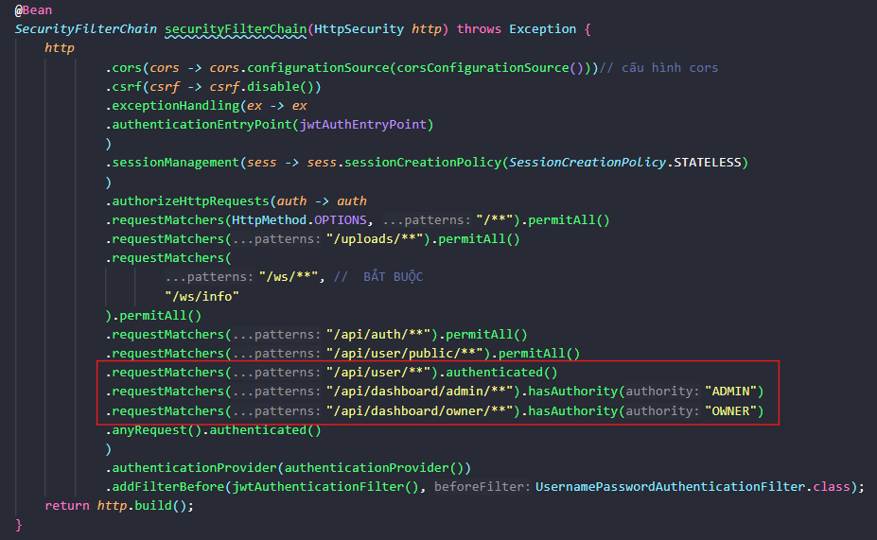

Cấu hình bảo mật phân quyền

Với những request bắt đầu bằng /api/dashboard/admin hoặc /api/dashboard/owner thì phải đi kèm với token có role là ADMIN hoặc OWNER. Và mỗi lần thực hiện request ở Frontend chỉ cần đính kèm theo Token để hệ thống xác thực và trả về kết quả.

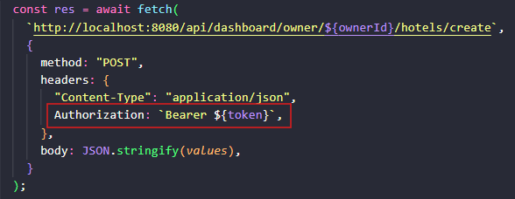

Request ở Frontend

### Tìm kiếm và lọc

Cơ chế hoạt động:

* Người dùng thực hiện điền các thông tin tìm kiếm như: tên, địa chỉ, giá tối thiểu, giá tối đa, tiện ích, ngày checkin/ checkout…
* Hệ thống chấp nhận request từ người dùng và gọi service thực hiện tìm kiếm
* Service khởi tạo giá trị để lưu thông tin được Database truy vấn và trả về sau đó trả về cho phía hệ thống.
* Frontend thực hiện truy cập và hiển thị ra giao diện cho người dùng.

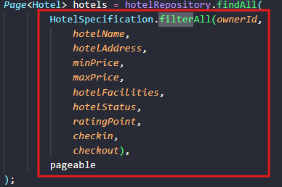

Thực hiện query dữ liệu ở CSDL

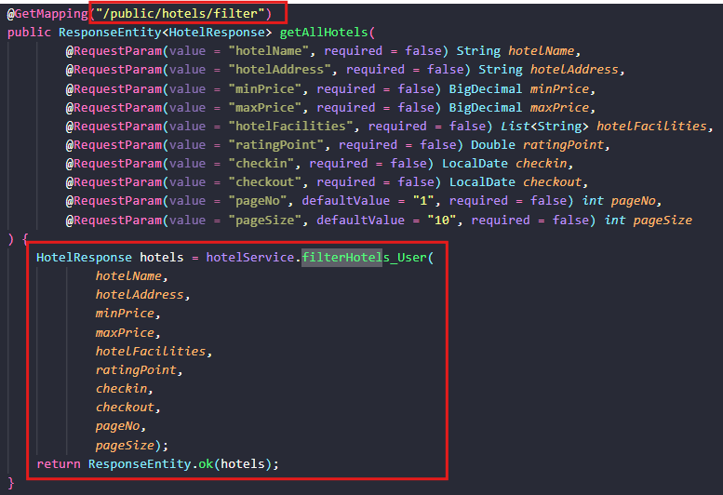

Người dùng gửi request và hệ thống gọi service

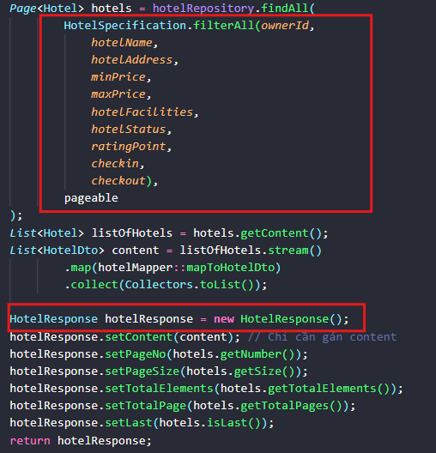

CSDL thực hiện và trả kết quả cho hệ thống

### Xử lý đặt phòng

Cơ chế hoạt động:

* Hệ thống nhận được request “đặt phòng” từ người dùng, hệ thống thực hiện kiểm tra tính trùng lặp với các đơn đặt trước.
* Kiểm tra tính tồn tại của phòng và khác sạn, kiểm tra phòng có thuộc khách sạn đó không, tránh trường hợp người dùng thực hiện thay đổi giá trị trong url.
* Sau khi kiểm tra toàn bộ điều kiện để tạo đơn đặt hàng thì thực hiện tính tổng đêm và tính tổng giá tiền trước và sau khi sử dụng mã giảm giá (nếu có).
* Khởi tạo đơn đặt hàng và xác nhận phòng đang được giữ chỗ đợi thanh toán.
* Sau 15 phút nếu phòng chưa được thanh toán thì tự động hủy và đặt các giá trị về mặc định. Thanh toán thành công thì thực hiện gửi thông báo đến chủ sở hữu (OWNER) và thông tin hóa đơn cho người dùng qua email.

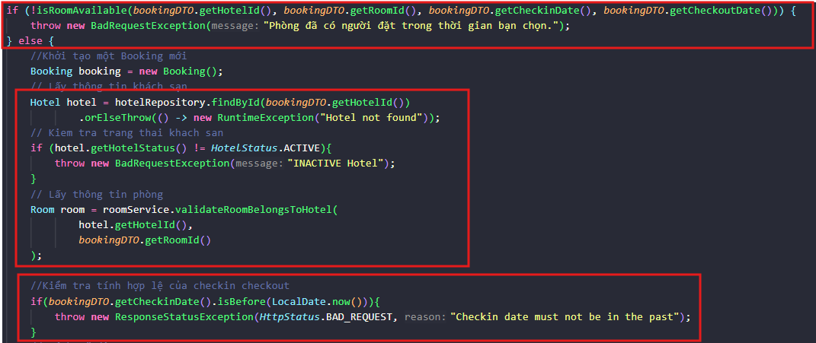

Tiền xử lý thông tin khách sạn và phòng

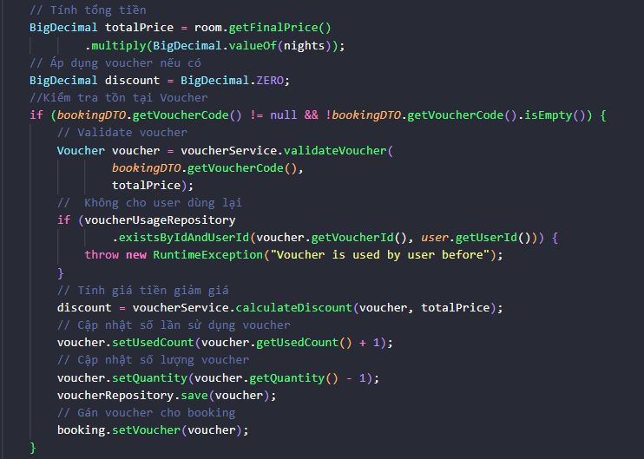

Tính tổng giá trị đơn đặt

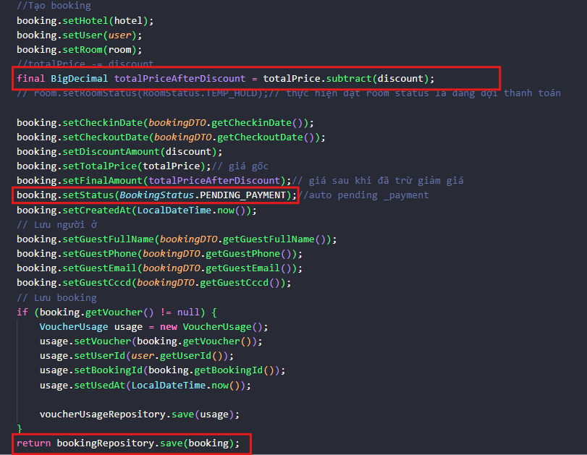

Thực hiện lưu thông tin đơn đặt

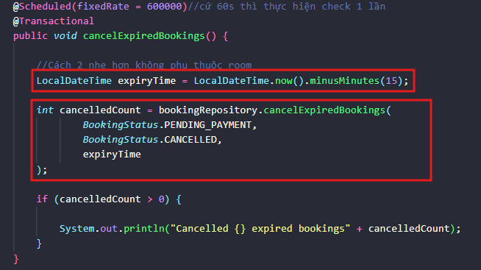

Hủy đơn quá hạn

## Giao diện chương trình

### Người dùng (USER)

#### Đăng ký/ Đăng nhập

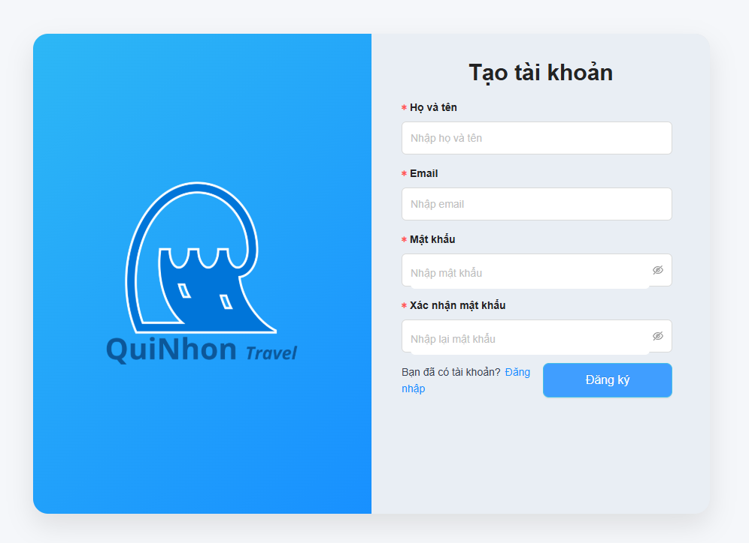

Đăng ký

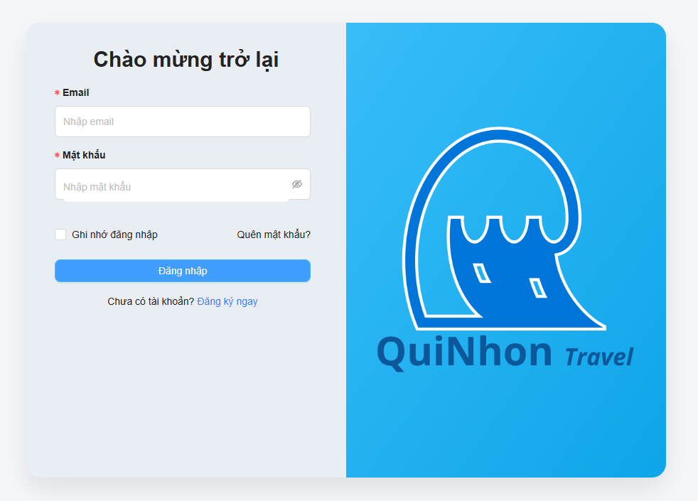

Đăng nhập

#### Trang chủ

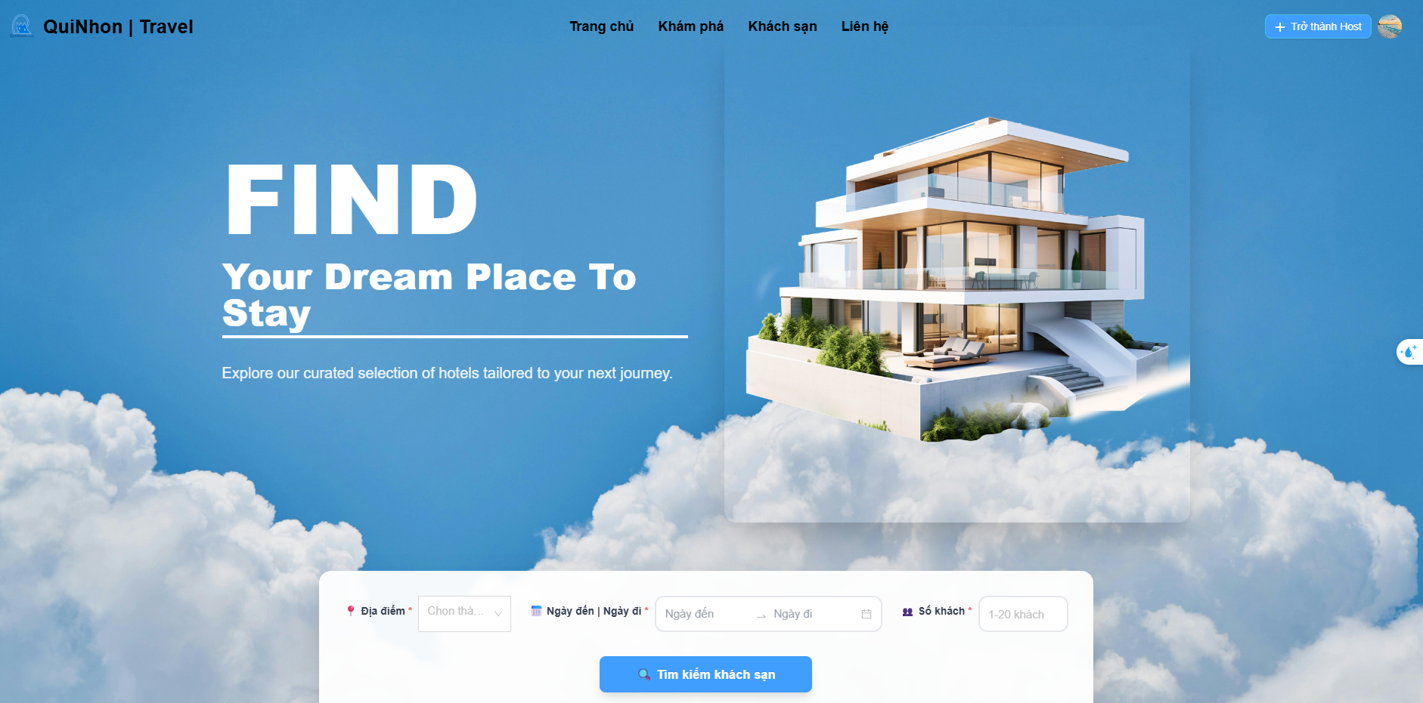

Trang chủ 1

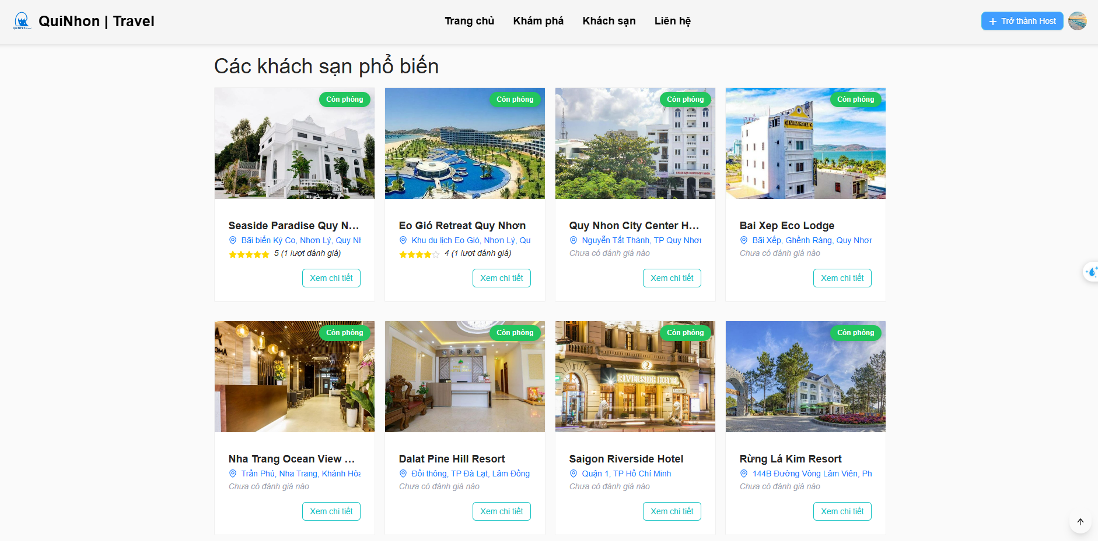

Trang chủ 2

#### Danh sách khách sạn

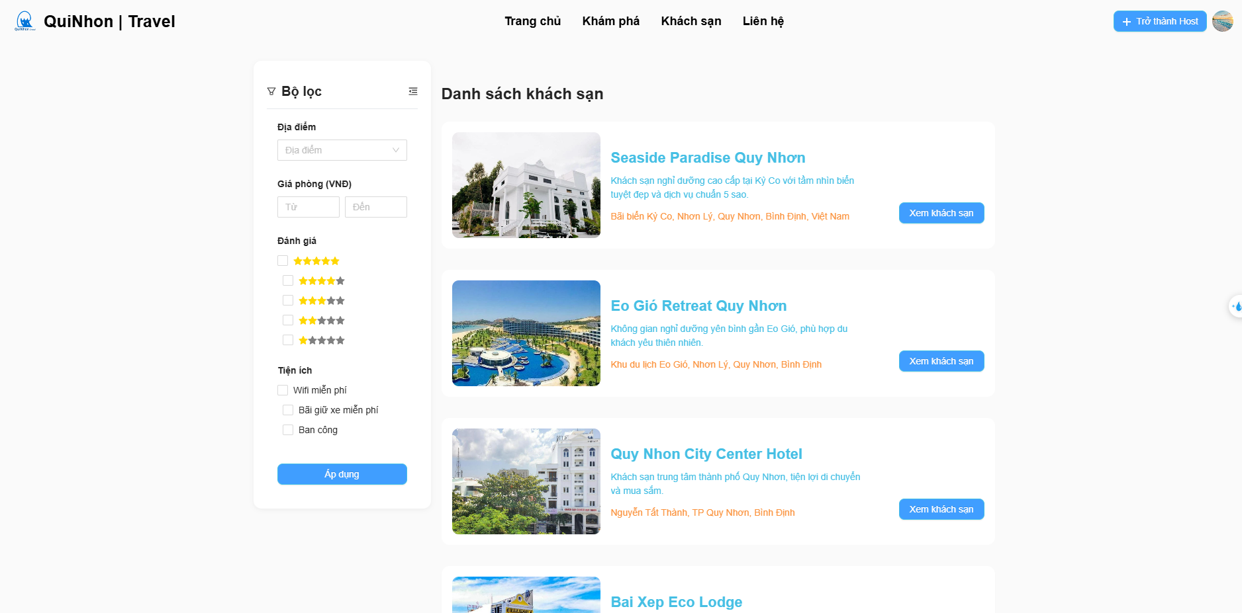

Danh sách khách sạn

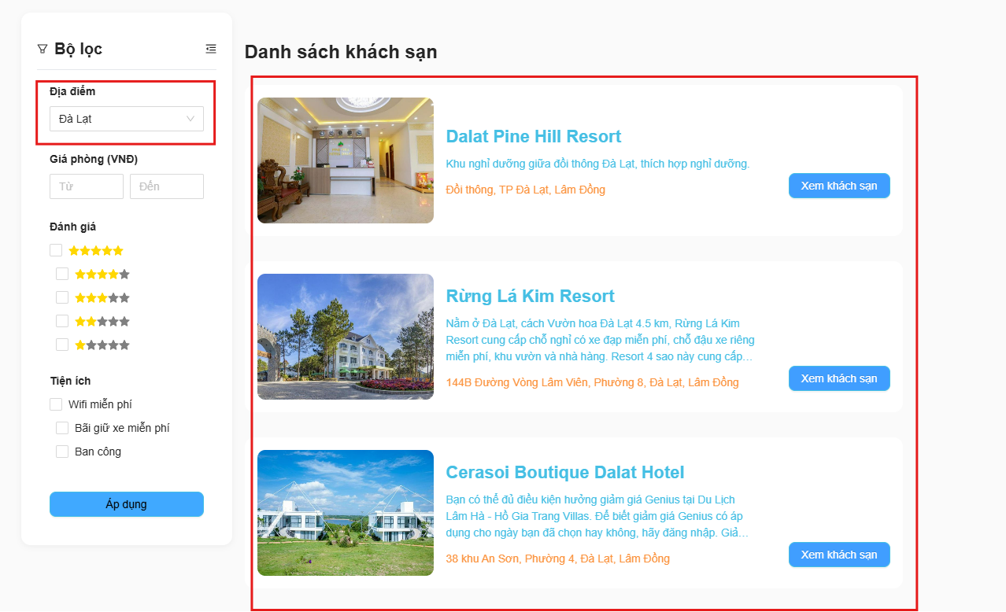

Lọc khách sạn có địa chỉ “Đà Lạt”

#### Chi tiết khách sạn

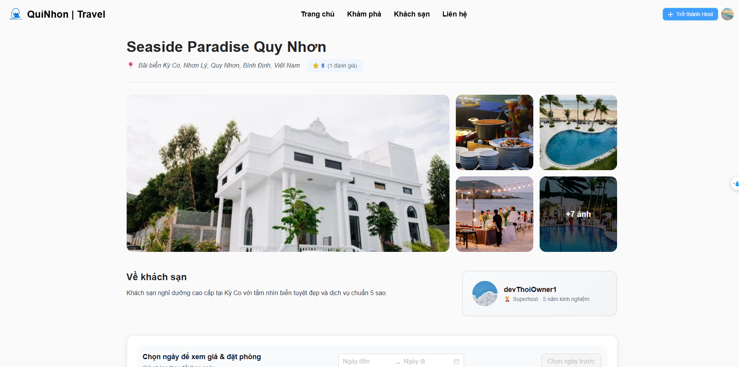

Chi tiết khách sạn 1

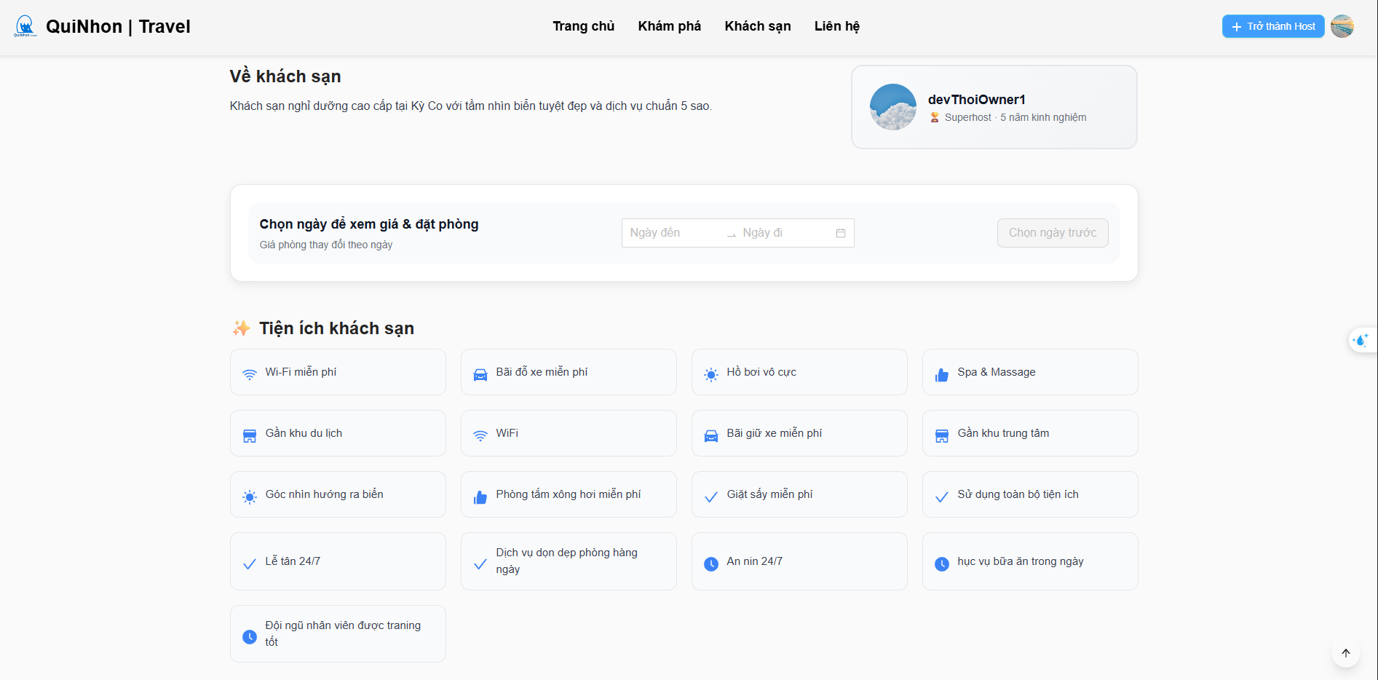

Chi tiết khách sạn 2

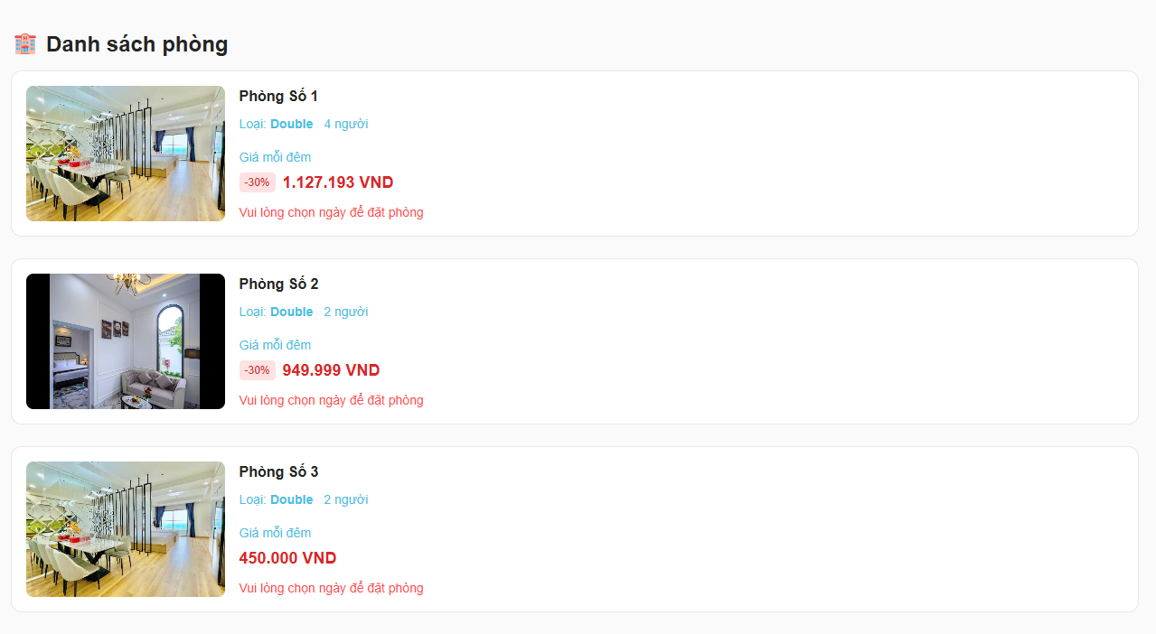

Chi tiết khách sạn 3

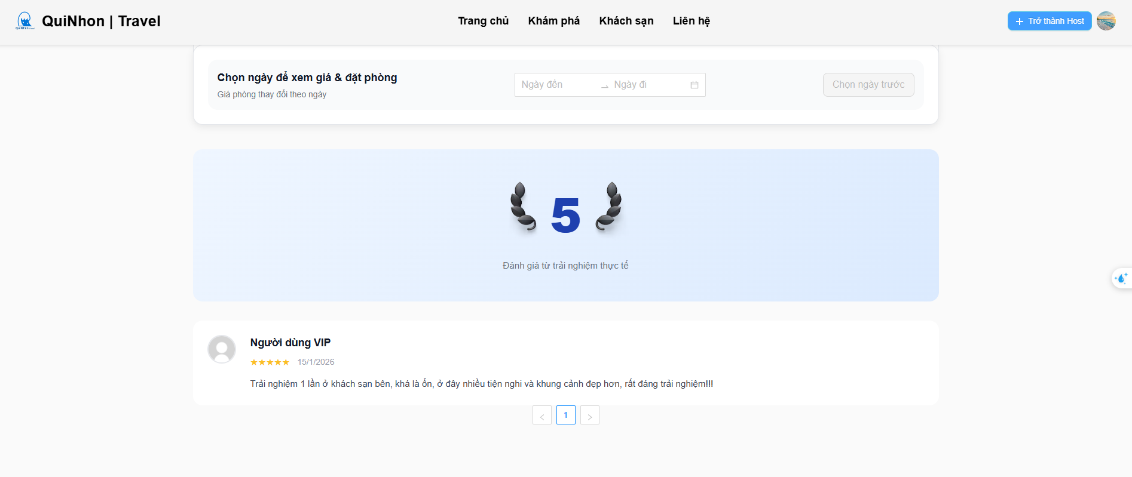

Chi tiết khách sạn 4

#### Chi tiết phòng

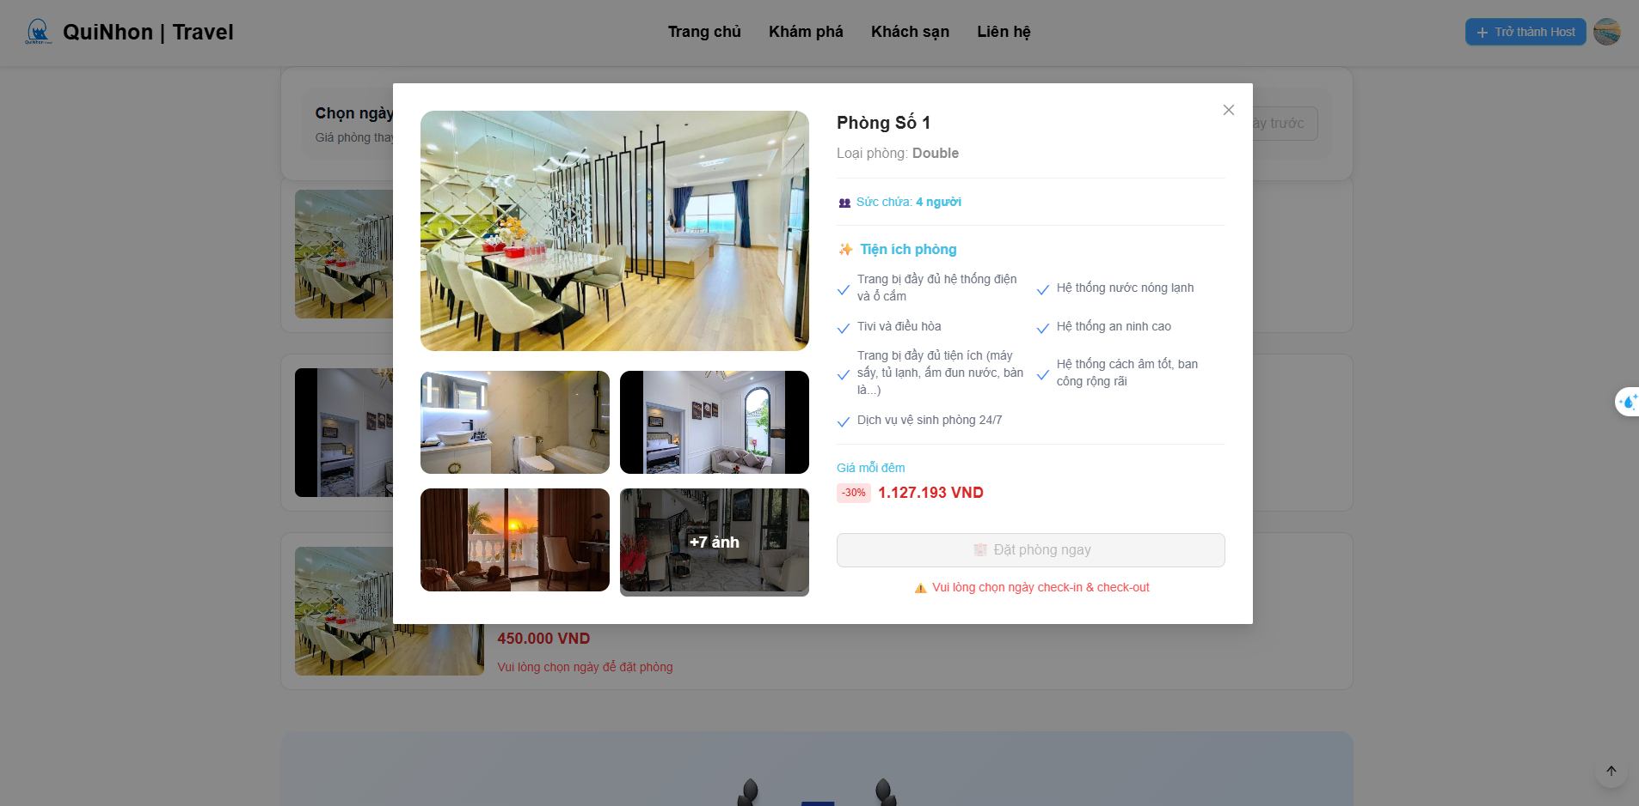

Chi tiết phòng

#### Đặt phòng

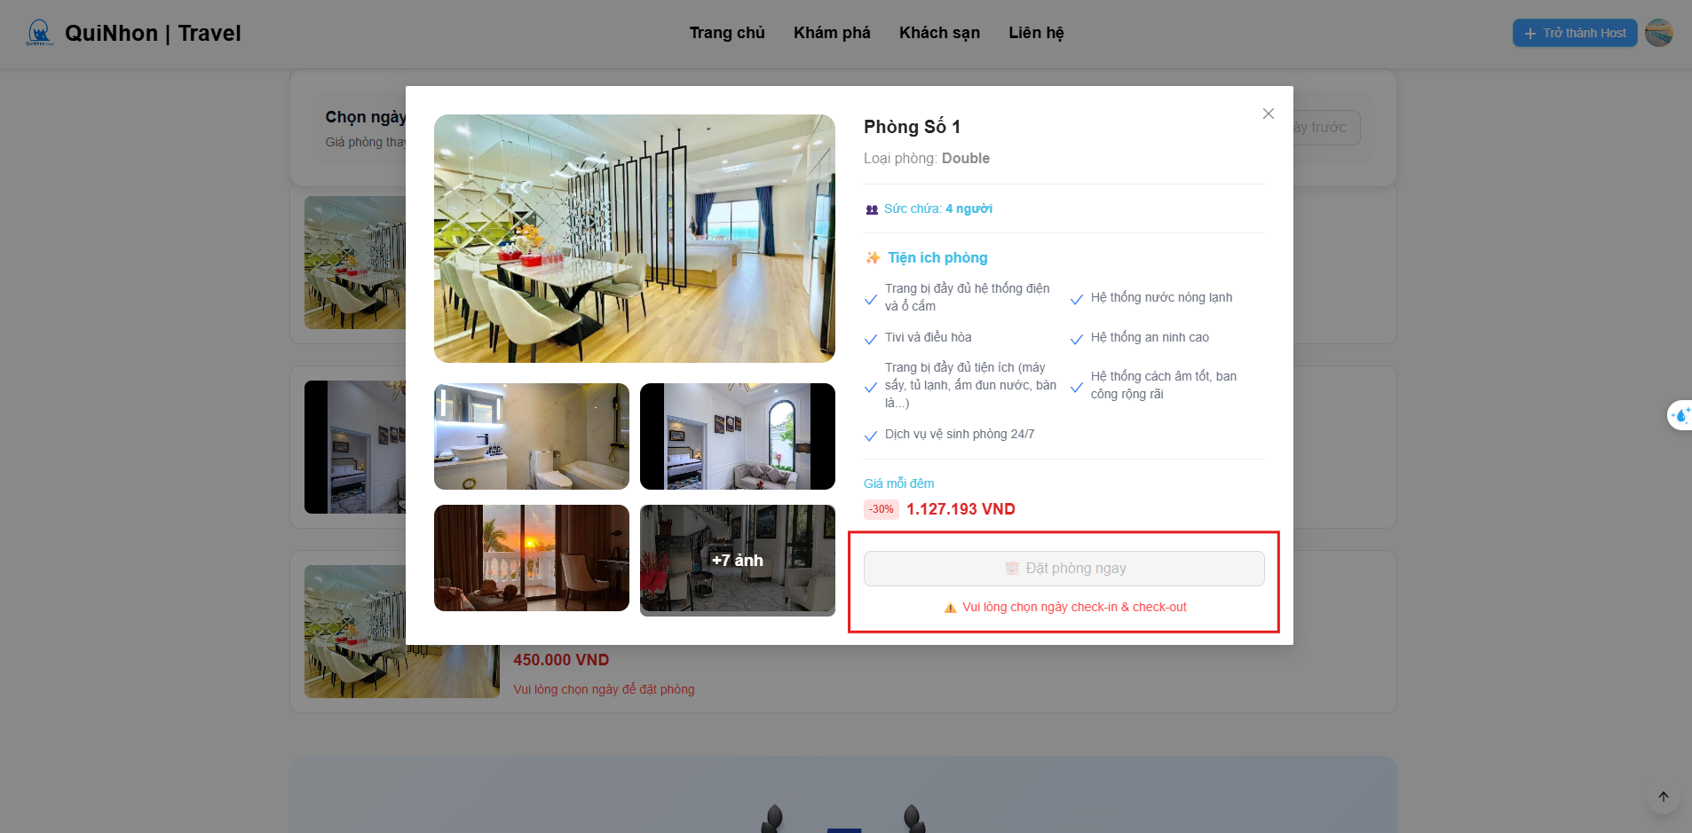

Giao diện phòng chưa nhập ngày

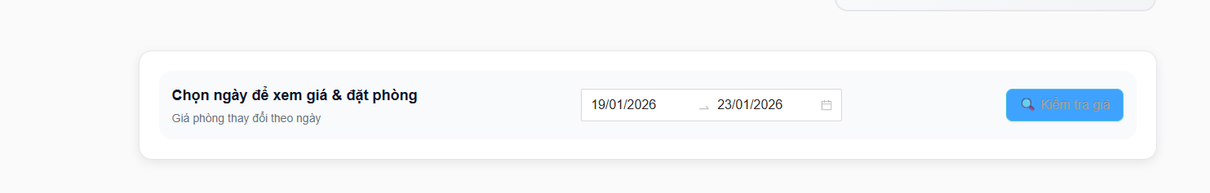

Ràng buộc người dùng nhập ngày

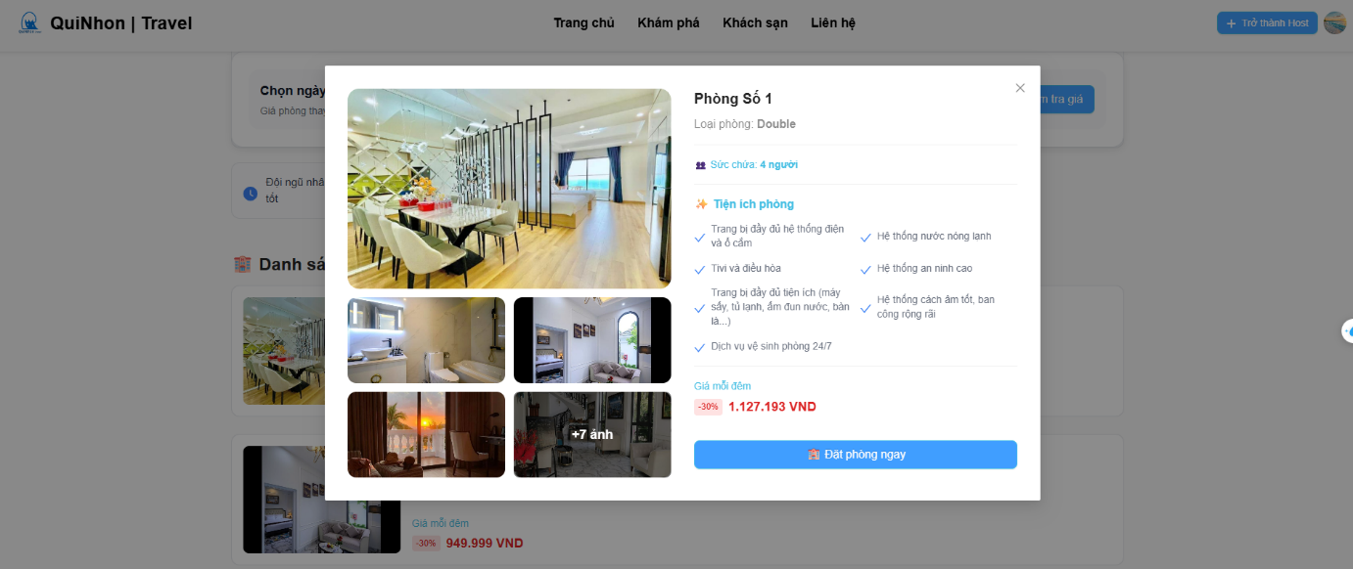

Đủ điều kiện đặt phòng

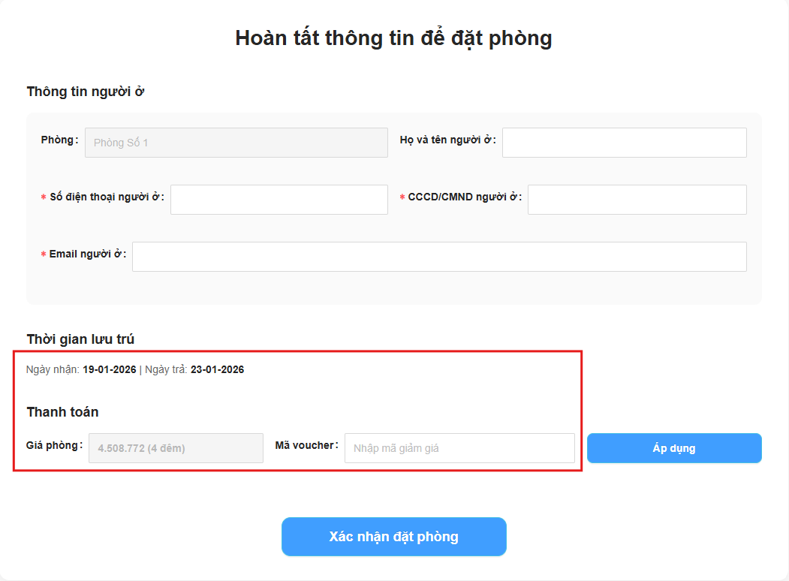

Hoàn tất thông tin đặt

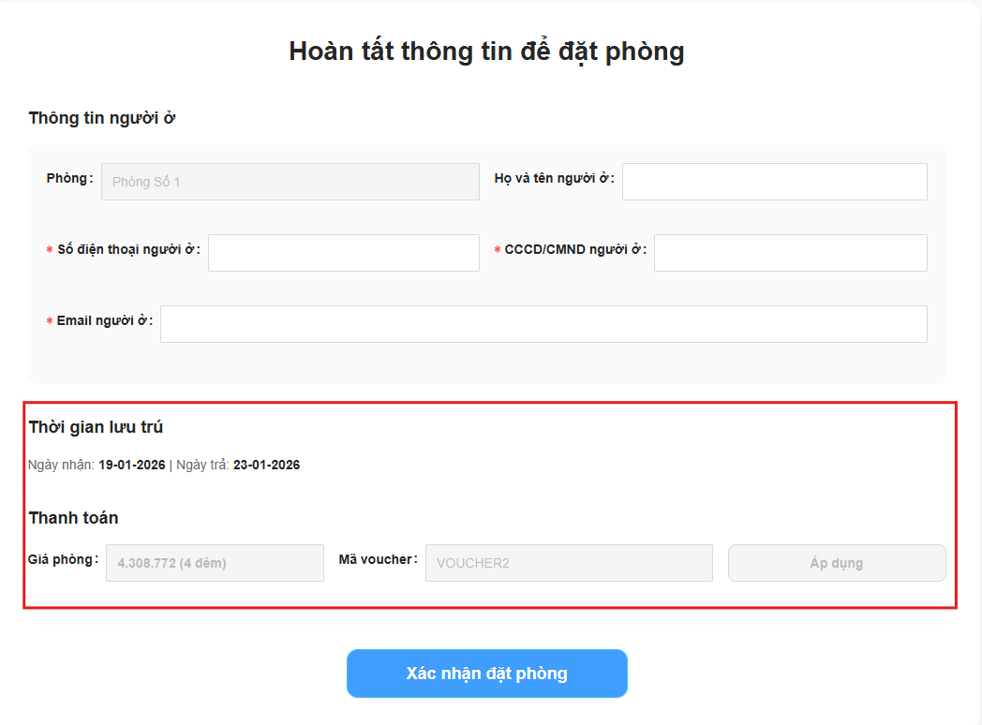

Apply voucher

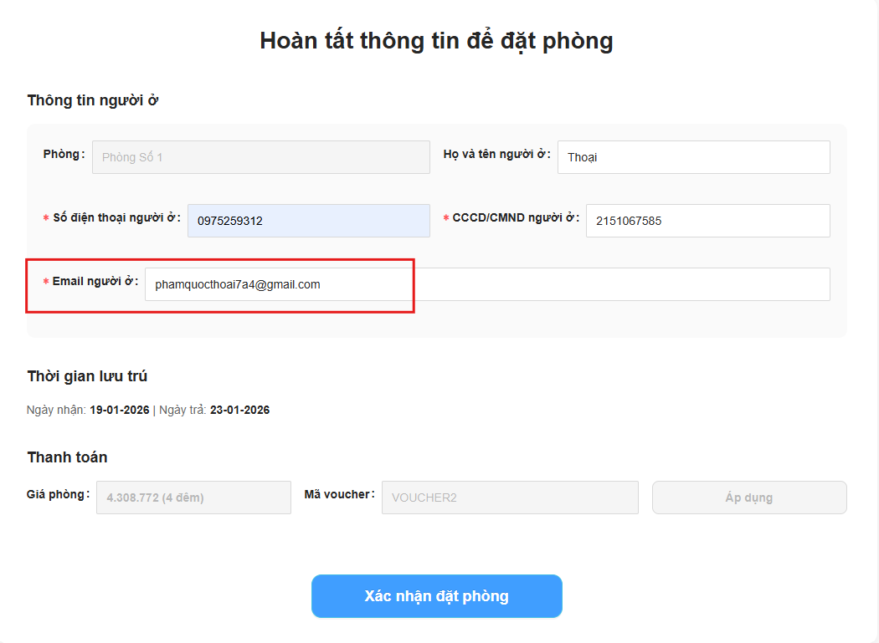

Hoàn tất thông tin

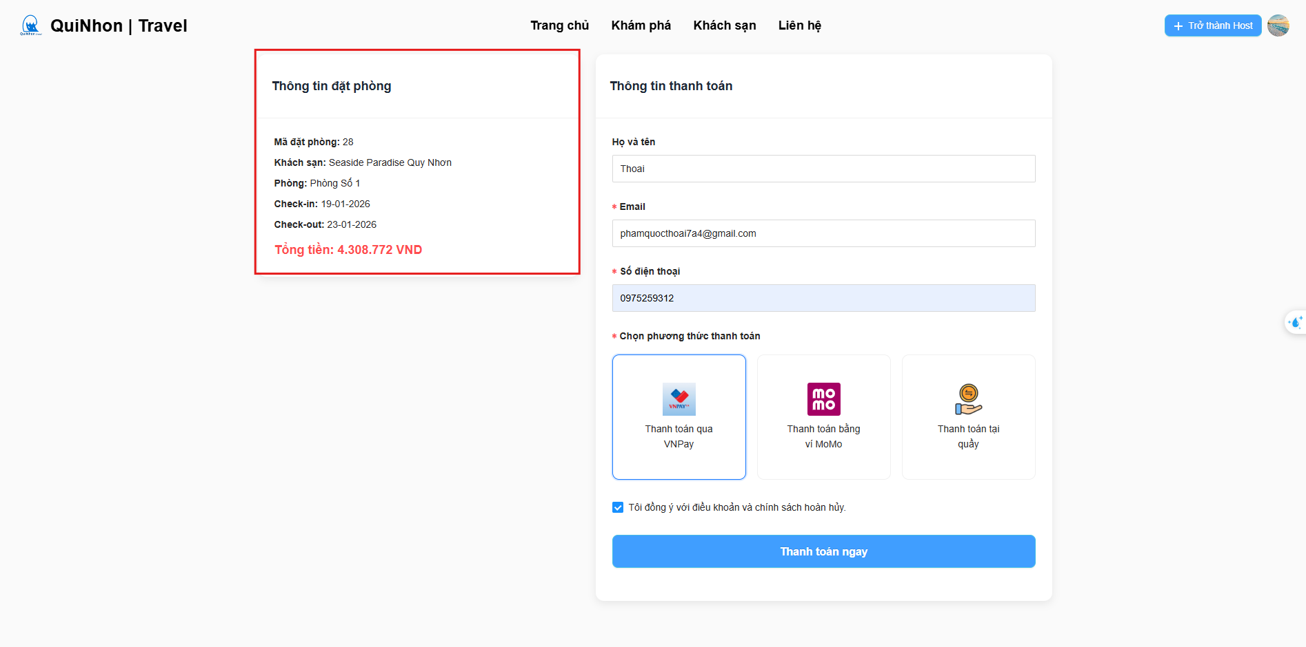

Trang thanh toán

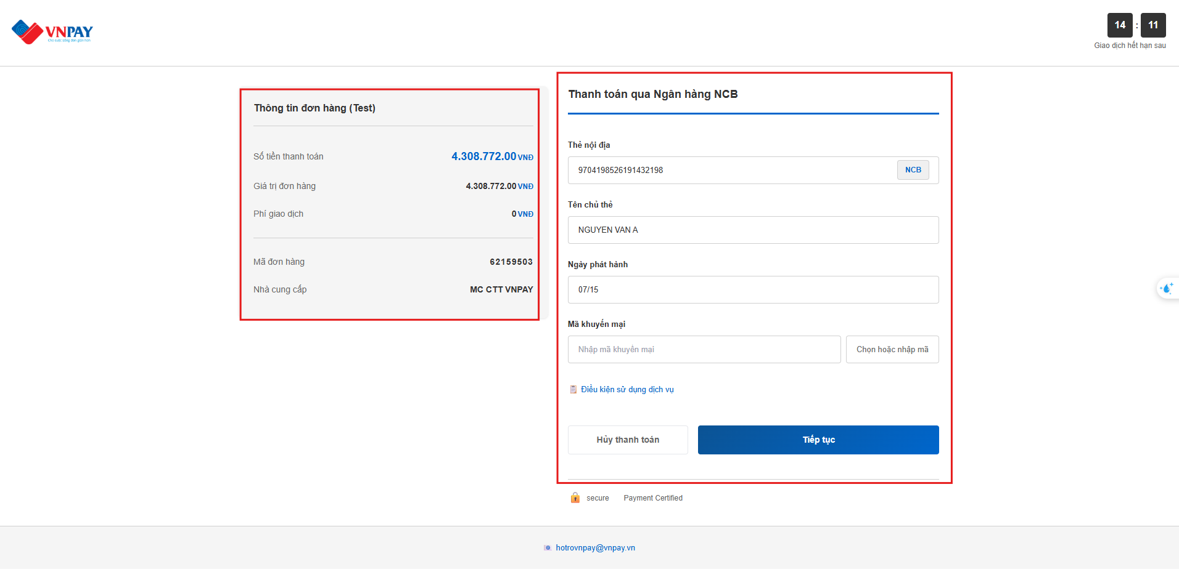

Mô phỏng thanh toán VNPay

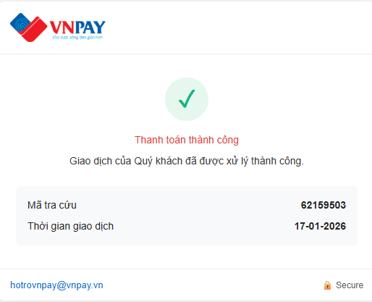

Trả về kết quả

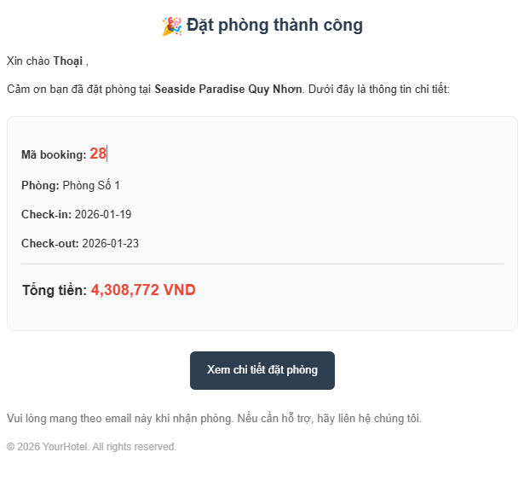

Kết quả được gửi về email

#### Đánh giá

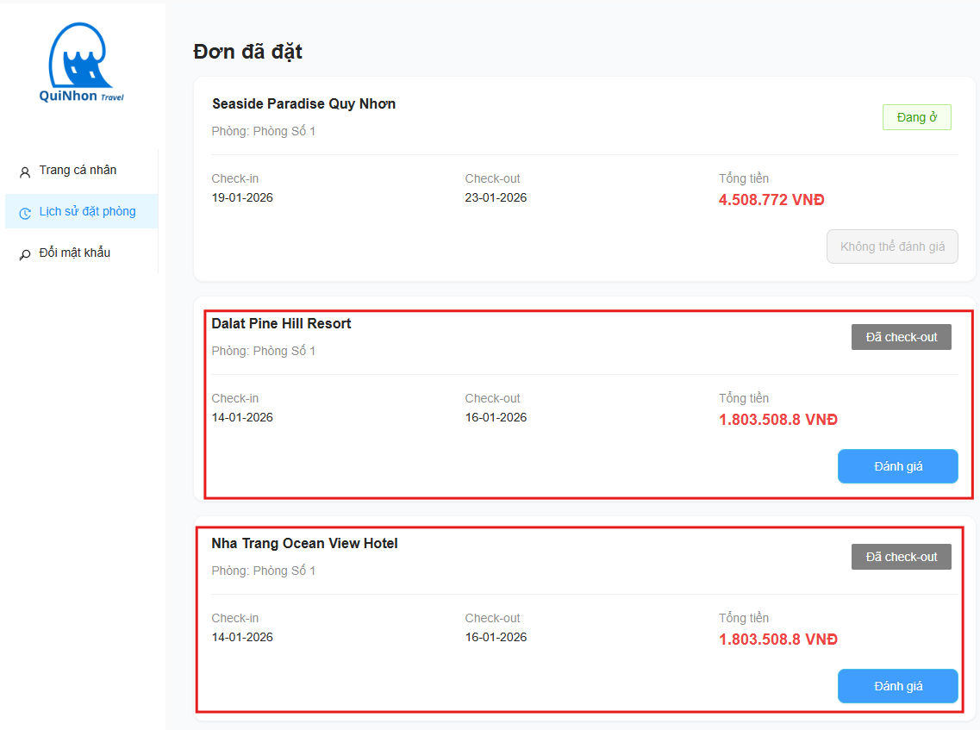

Đánh giá phòng ở trang lịch sử

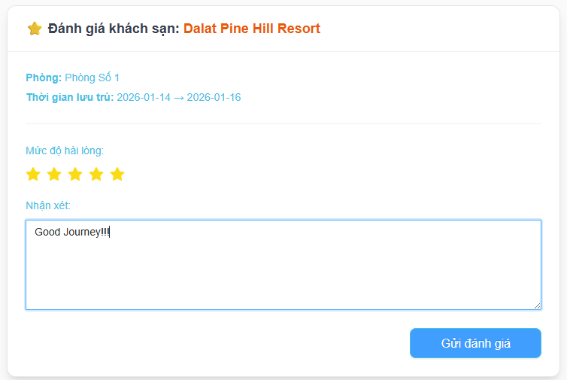

Điền nội dung đánh giá

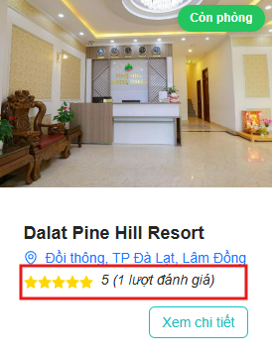

Kết quả ở giao diện khách sạn

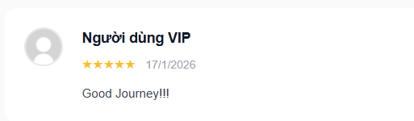

Kết quả ở chi tiết khách sạn

Chỉ người dùng đã đặt phòng và checkout (không quá bảy ngày) mới có thể thực hiện đánh giá.

### Chủ sở hữu (OWNER)

#### Tổng quan

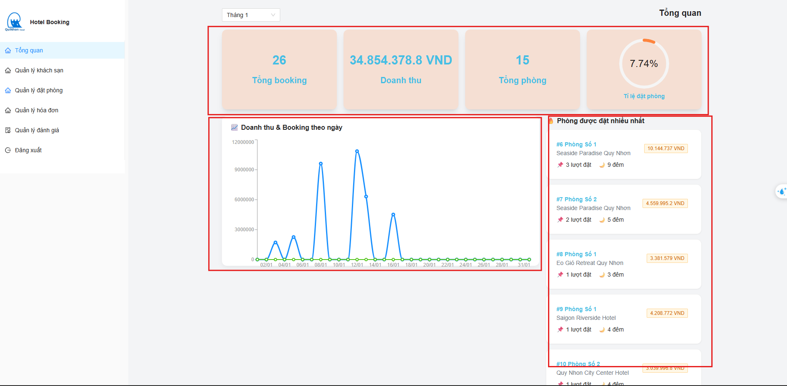

Trang tổng quan ở dashboard “OWNER”

#### Quản lý khách sạn

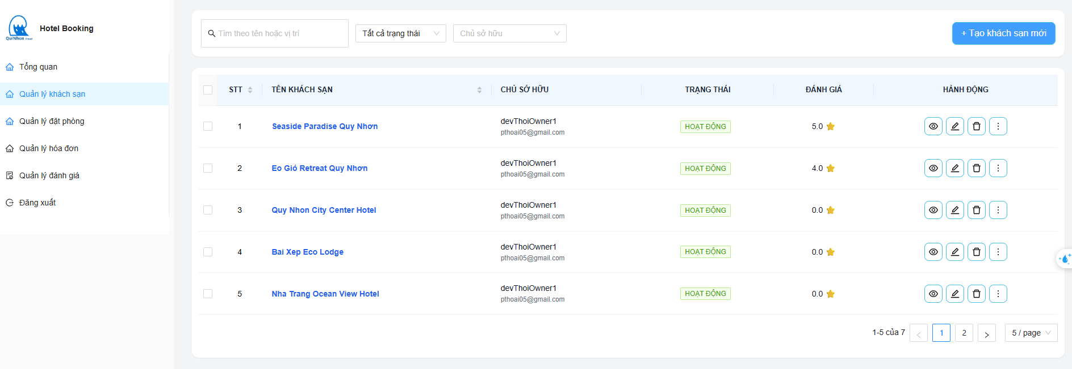

Giao diện quản lý khách sạn

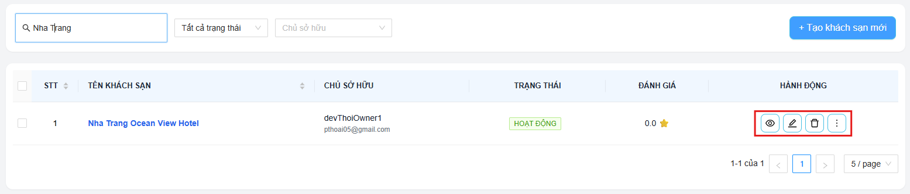

Tác vụ thao tác

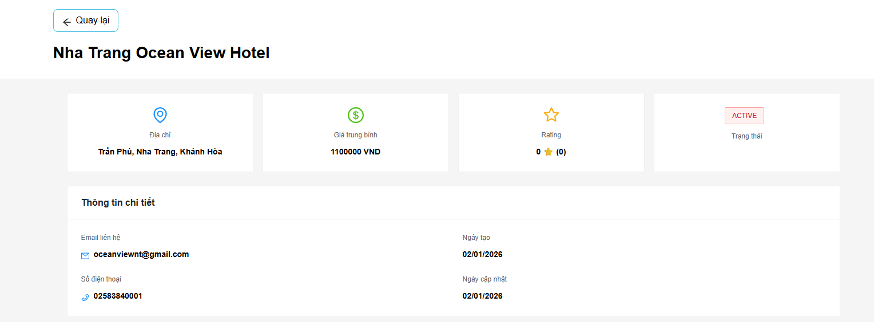

Trang chi tiết khách sạn 1

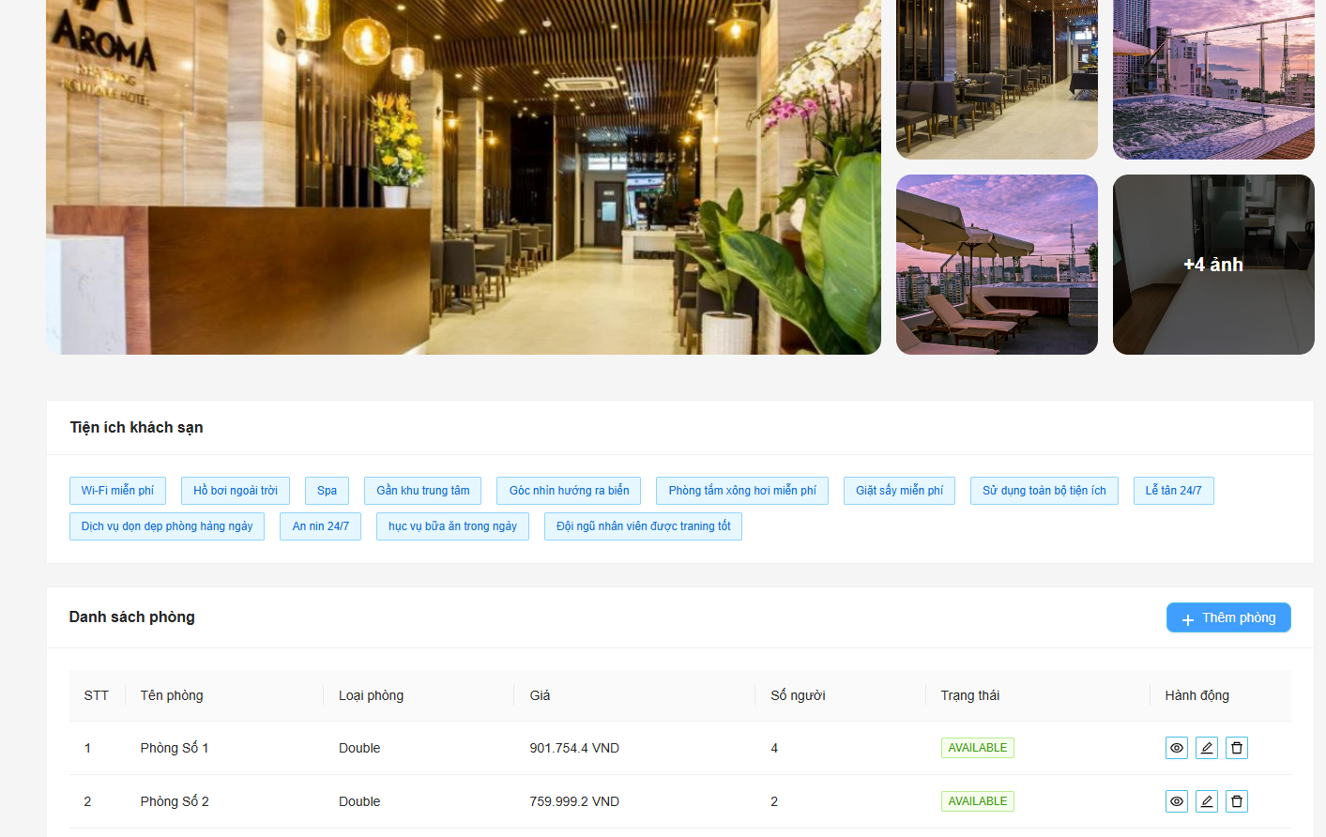

Trang chi tiết khách sạn 2

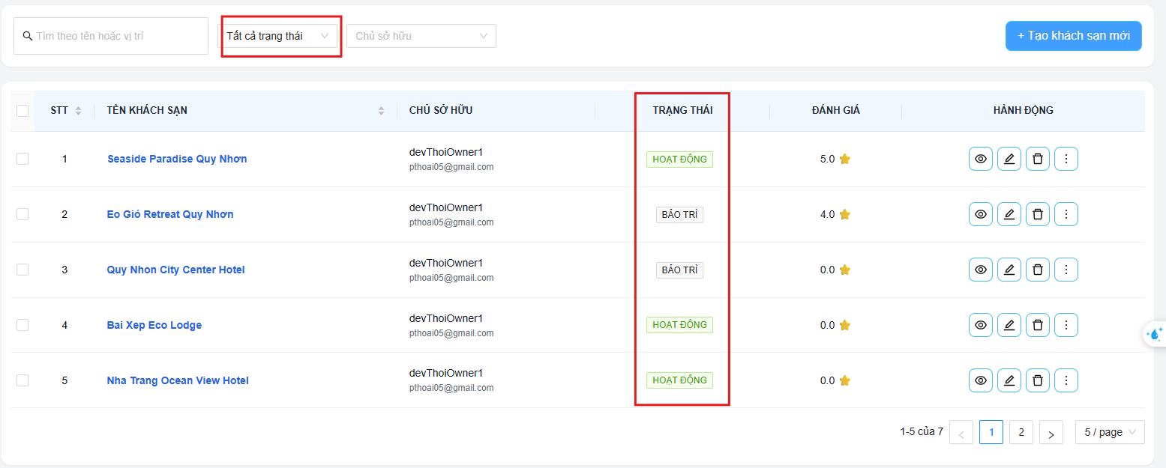

Giao diện tìm kiếm (lọc)

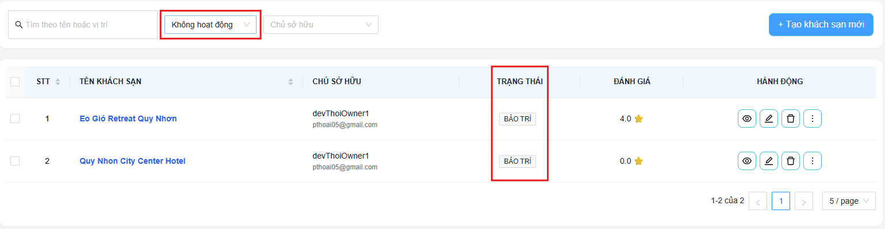

Kết quả thực hiện lọc khách sạn “không hoạt động”

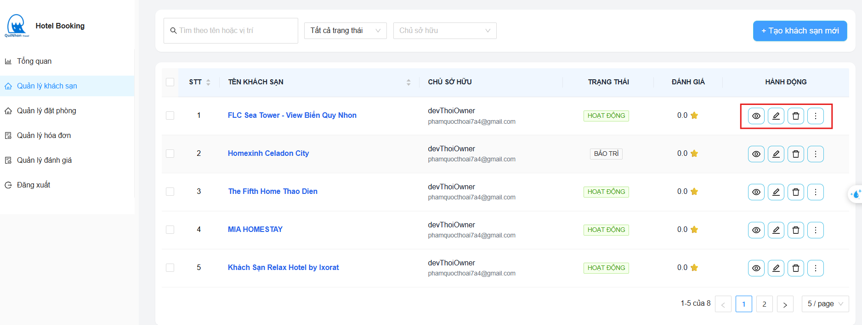

Chỉnh sửa khách sạn

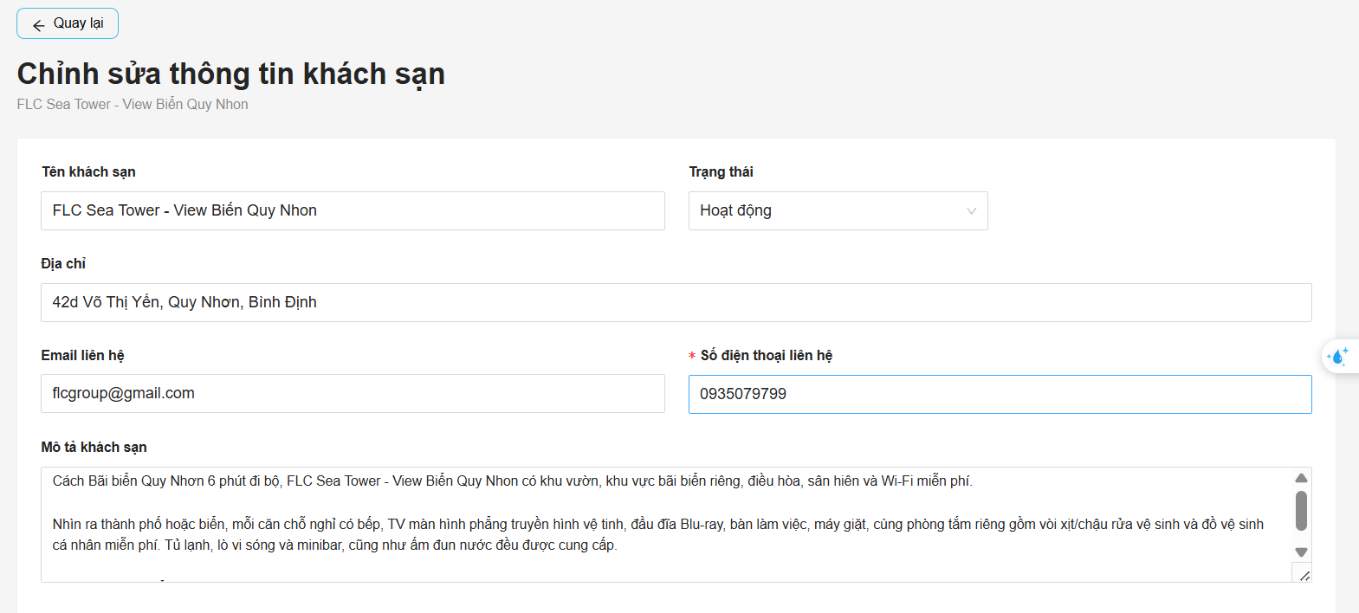

Giao diện chỉnh sửa 1

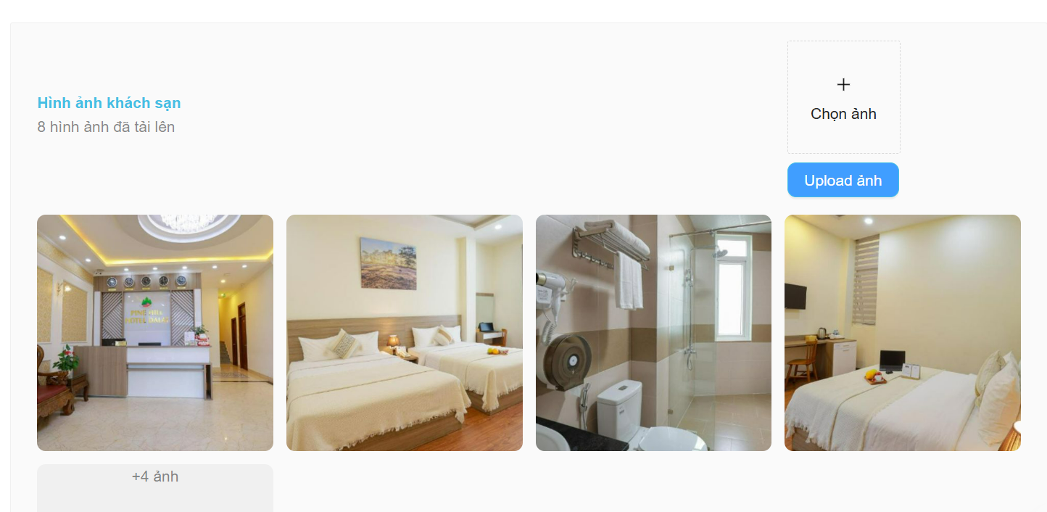

Giao diện chỉnh sửa 2

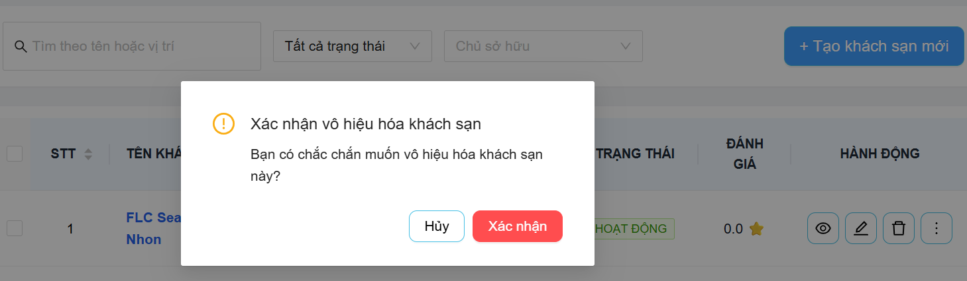

Vô hiệu hóa



Kết quả

#### Quản lý đơn đặt

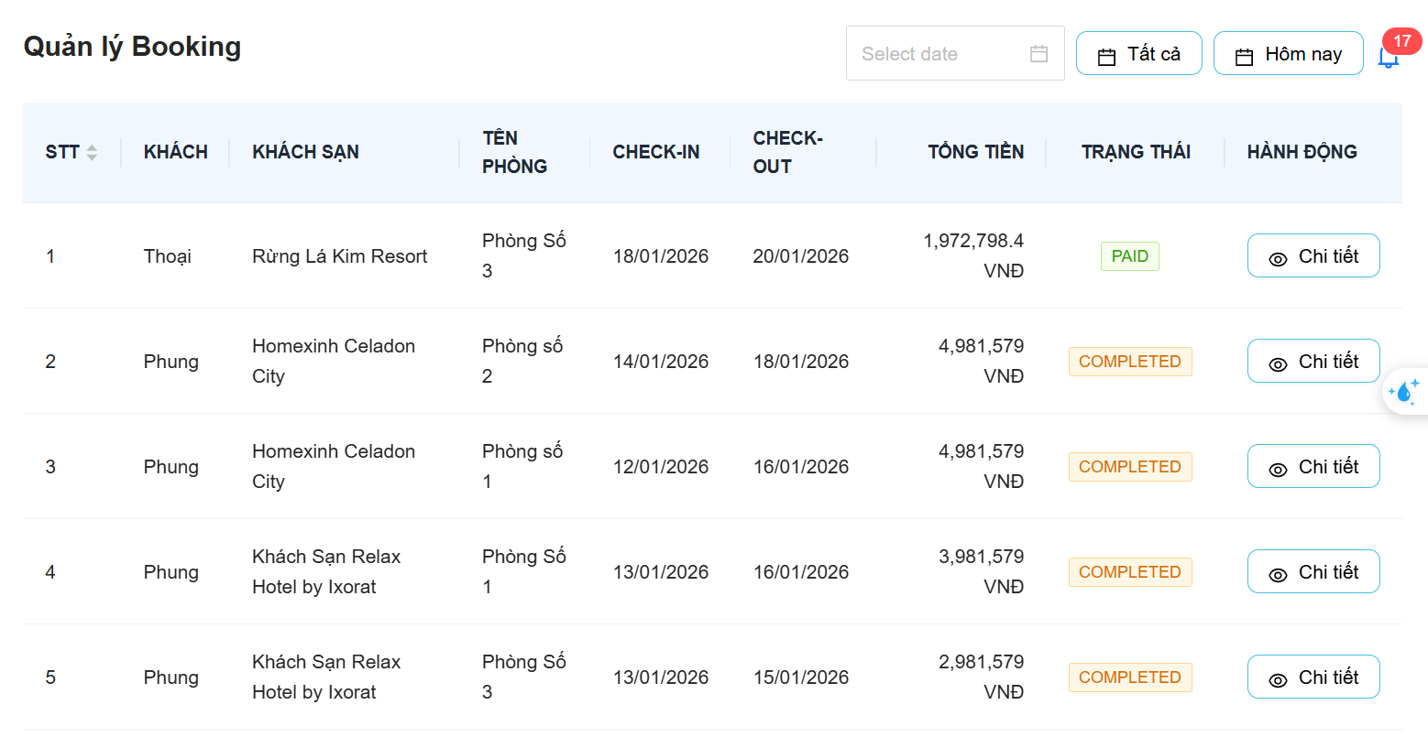

Trang quản lý đơn đặt

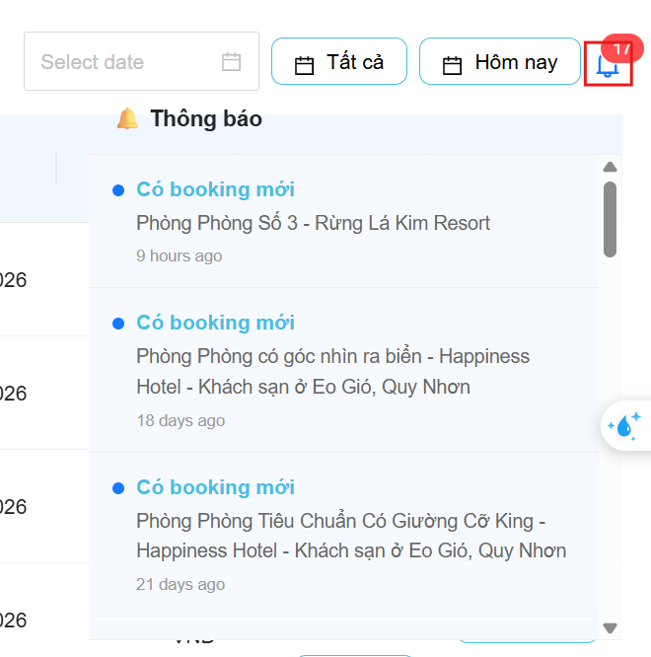

Thanh thông báo đơn mới

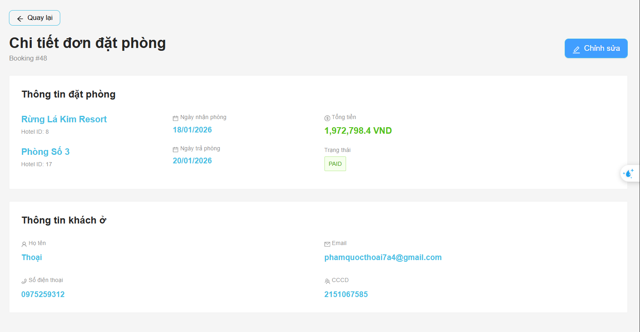

Chi tiết đơn đặt phòng

#### Quản lý hóa đơn

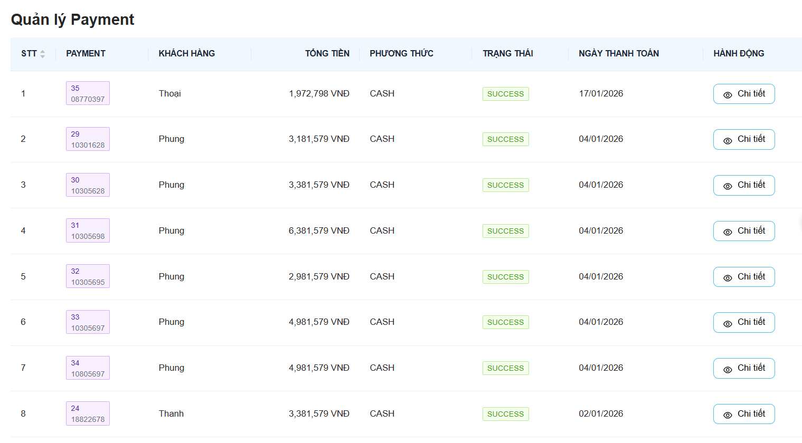

Quản lý hóa đơn

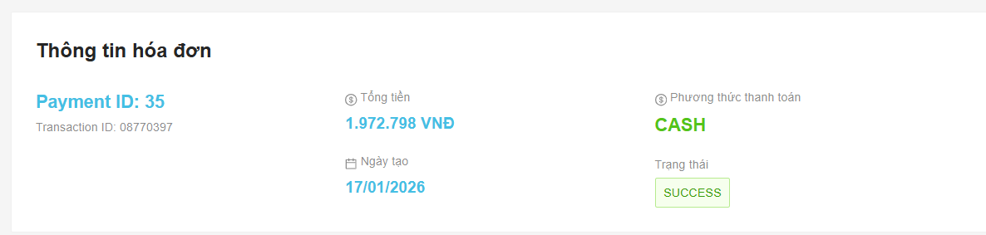

Chi tiết hóa đơn

#### Quản lý đánh giá

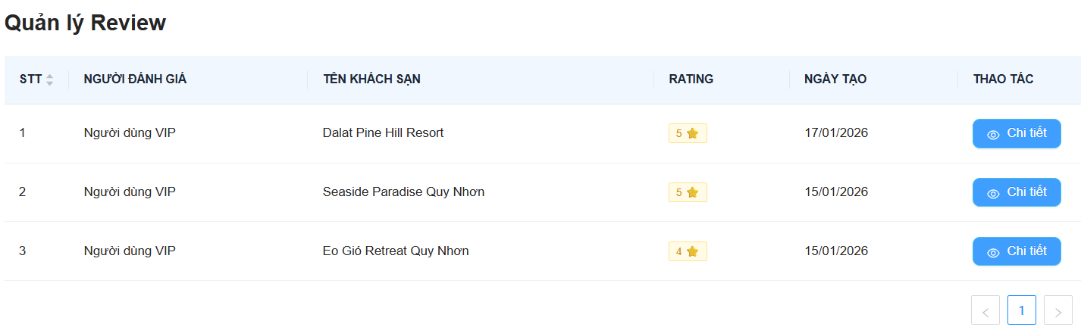

Quản lý đánh giá

### Quản trị viên (ADMIN)

#### Tổng quan

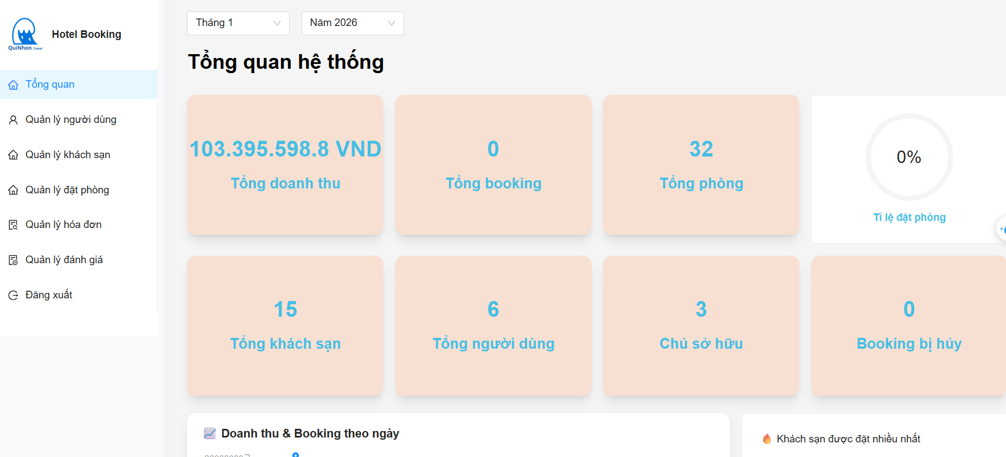

Trang tổng quát 1

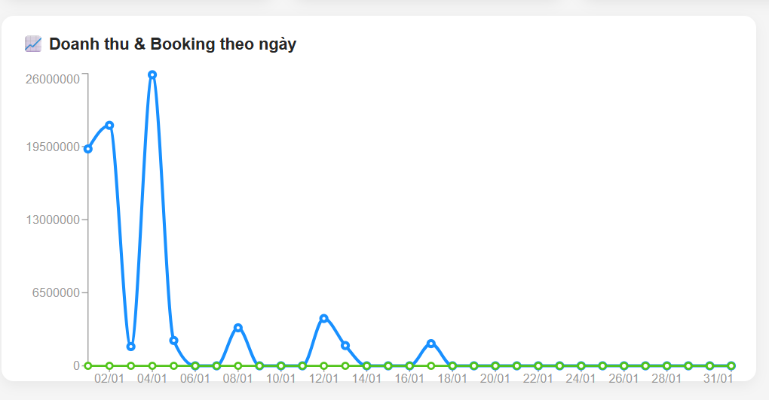

Biểu đồ phân tích doanh thu

#### Quản lý người dùng

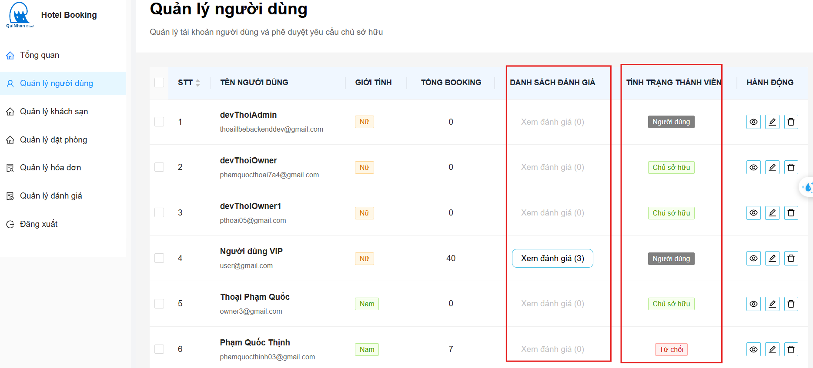

Quản lý người dùng

Quản trị viên có thể quyết định xem người dùng có thể thực hiện trở thành “chủ sở hữu” hay không và quản lý toàn bộ đánh giá người dùng.

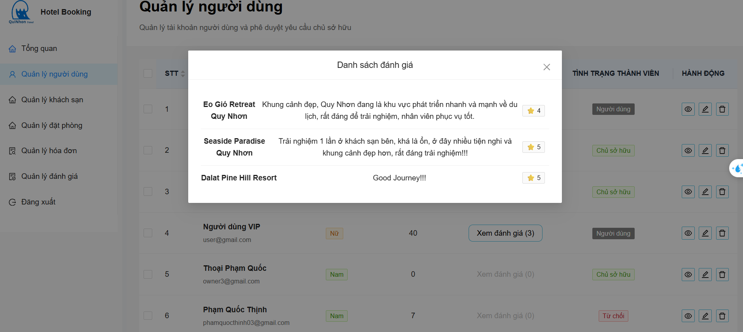

Quản lý nội dung đánh giá của người dùng

Ngoài ra, quản trị viên có thể quản lý toàn bộ nội dung như: khách sạn, hóa đơn, đơn đặt phòng, người dùng và đánh giá thay vì chỉ quản lý riêng biệt các tác vụ mình sở hữu như chủ sỡ hữu (OWNER).

KẾT LUẬN VÀ HƯỚNG PHÁT TRIỂN

## Kết luận

Sau một thời gian nghiên cứu và triển khai đề tài “Xây dựng hệ thống quản lý đặt phòng khách sạn”, đồ án đã đạt được một số kết quả nhất định:

Kết quả đạt được:

* Nghiên cứu và hệ thống hóa được quy trình nghiệp vụ đặt phòng, quản lý phòng và thông tin khách hàng.
* Xây dựng thành công ứng dụng web cho phép người dùng tìm kiếm, đặt phòng và quản trị viên có thể quản lý các tài nguyên của khách sạn.
* Áp dụng các công nghệ đã học để giải quyết bài toán thực tế, đảm bảo được các luồng xử lý dữ liệu cơ bản.

Hạn chế của đồ án: Mặc dù đã cố gắng hoàn thiện, tuy nhiên do giới hạn về thời gian và kiến thức, hệ thống vẫn còn tồn tại một số hạn chế cần khắc phục:

* Về mặt chức năng: Các biểu đồ thống kê, báo cáo số liệu mới chỉ dừng lại ở mức cơ bản, chưa thực sự bao quát và đầy đủ để hỗ trợ người quản lý đưa ra các quyết định kinh doanh chính xác.
* Về giao diện (UI/UX): Trải nghiệm người dùng chưa được tối ưu, giao diện đôi lúc còn thiếu ổn định trên các trình duyệt khác nhau và bố cục chưa thực sự tinh tế.
* Về kỹ thuật: Tốc độ tải dữ liệu (load time) còn chậm khi truy vấn danh sách phòng hoặc dữ liệu lớn. Sự tương tác giữa ứng dụng và cơ sở dữ liệu (Database) chưa được tối ưu hóa, đôi khi xảy ra tình trạng trễ hoặc lặp dữ liệu không cần thiết.

## Hướng phát triển

Từ những hạn chế nêu trên, trong tương lai, hệ thống sẽ được tập trung nâng cấp theo các hướng sau:

* Hoàn thiện hệ thống báo cáo, thống kê:

Nghiên cứu tích hợp các thư viện biểu đồ chuyên sâu để trực quan hóa doanh thu, tỷ lệ lấp đầy phòng theo tháng/quý/năm.

Xây dựng các báo cáo phân tích xu hướng đặt phòng của khách hàng để tối ưu hóa kế hoạch kinh doanh.

* Tối ưu hóa hiệu năng và tương tác dữ liệu:

Cải thiện tốc độ duyệt web bằng cách áp dụng các kỹ thuật lưu trữ đệm (Caching), tối ưu hóa các câu lệnh SQL và đánh Index cho Database để tăng tốc độ truy vấn.

Tái cấu trúc (Refactor) lại tầng giao tiếp dữ liệu để đảm bảo tính ổn định và bảo mật cao hơn.

* Nâng cấp giao diện và trải nghiệm người dùng:

Thiết kế lại giao diện theo hướng hiện đại, đảm bảo tính ổn định và tương thích hoàn toàn trên các thiết bị di động (Responsive Design).

Tăng cường tính tương tác thực tế giữa người dùng và hệ thống.

* Tích hợp công nghệ thông minh:

Nghiên cứu tích hợp thêm các tính năng như thanh toán trực tuyến qua các cổng (VNPay, MoMo, PayPal).

Áp dụng thuật toán gợi ý phòng dựa trên sở thích và lịch sử tìm kiếm của khách hàng.

TÀI LIỆU THAM KHẢO

|  |  |
| --- | --- |
| [1] | KiotViet, "KiotViet," [Online]. Available: https://www.kiotviet.vn/tong-hop-muc-chi-phi-hoa-hong-khi-dang-ky-ban-phong-khach-san-tren-cac-kenh-ota/. [Accessed 15 01 2026]. |
| [2] | "SunTeco," [Online]. Available: https://sunteco.vn/monolithic-la-gi-so-sanh-monolithic-vs-microservices/. [Accessed 17 01 2026]. |
| [3] | "200Lab," [Online]. Available: https://200lab.io/blog/spring-boot-la-gi. [Accessed 15 01 2026]. |
| [4] | "TopDev," [Online]. Available: https://topdev.vn/blog/restful-api-la-gi/. [Accessed 15 01 2026]. |
| [5] | "TopDev," [Online]. Available: https://topdev.vn/blog/socket-la-gi-websocket-la-gi/?. [Accessed 16 01 2026]. |
| [6] | "JSON Web Token," [Online]. Available: https://topdev.vn/blog/jwt-la-gi/. |
| [7] | "ReactJS," [Online]. Available: https://200lab.io/blog/reactjs-la-gi/. |
| [8] | "MySQL," [Online]. Available: https://vietnix.vn/mysql-la-gi/. |